SỞ GIÁO DỤC VÀ ĐÀO TẠO HÀ NỘI
TRƯỜNG TRUNG CẤP NGHỀ TỔNG HỢP HÀ NỘI

GIÁO TRÌNH
MÔN HỌC/MÔ ĐUN: MỸ THUẬT ỨNG DỤNG TRONG PHA CHẾ
NGÀNH/NGHỀ: KỸ THUẬT CHẾ BIẾN MÓN ĂN
TRÌNH ĐỘ: TRUNG CẤP
Ban hành kèm theo Quyết định số : /QĐ – ngày tháng năm 2025
của Hiệu trưởng trường Trung cấp nghề Tổng hợp Hà Nội

Hà Nội, năm 2025

TUYÊN BỐ BẢN QUYỀN
Tài liệu này thuộc loại sách giáo trình nên các nguồn thông tin có thể được phép dùng nguyên bản hoặc trích dùng cho các mục đích về đào tạo và tham khảo.
Nghiêm cấm mọi mục đích khác mang tính lệch lạc hoặc sử dụng với mục đích kinh doanh thiếu lành mạnh

LỜI GIỚI THIỆU
Trong lĩnh vực pha chế đồ uống, yếu tố mỹ thuật và thẩm mỹ đóng vai trò quan trọng trong việc nâng cao giá trị cảm quan của sản phẩm, thu hút khách hàng và góp phần tạo dựng thương hiệu cho quầy bar, nhà hàng hay cơ sở kinh doanh đồ uống. Nhận thức được tầm quan trọng đó, Trường Trung cấp nghề Tổng hợp Hà Nội biên soạn Giáo trình môn học “Mỹ thuật ứng dụng trong pha chế” nhằm trang bị cho học sinh hệ trung cấp nghề Kỹ thuật pha chế đồ uống những kiến thức và kỹ năng cơ bản về nghệ thuật tạo hình, phối màu và trang trí trong thực hành nghề.
Giáo trình là tài liệu giảng dạy và học tập chính thức dùng trong chương trình đào tạo trình độ trung cấp nghề Kỹ thuật pha chế đồ uống, được biên soạn trên cơ sở khung chương trình đào tạo do Tổng cục Giáo dục nghề nghiệp ban hành, đồng thời có sự điều chỉnh phù hợp với đặc thù của đối tượng học sinh hệ 9+.
Nội dung giáo trình gồm 07 bài học, được sắp xếp theo trình tự từ dễ đến khó, từ cơ bản đến ứng dụng:
Bài 1: Các nguyên tắc bố cục
Bài 2: Chép và cách điệu hoa lá
Bài 3: Hoa văn phát triển bằng đường nét
Bài 4: Màu sắc cơ bản
Bài 5: Trang trí các hình cơ bản
Bài 6: Trang trí menu đồ uống
Bài 7: Trang trí bảng quảng cáo cho quầy bar
Thông qua từng bài học, người học được rèn luyện khả năng quan sát, cảm nhận và thể hiện cái đẹp trong sản phẩm pha chế; biết vận dụng các yếu tố tạo hình và phối màu để thiết kế menu, bảng quảng cáo và trang trí đồ uống đạt hiệu quả thẩm mỹ cao. Bên cạnh đó, môn học còn góp phần hình thành ở học sinh tính tỉ mỉ, kiên trì, sáng tạo và tinh thần tự giác trong học tập, là những phẩm chất quan trọng của người làm nghề pha chế chuyên nghiệp.
Trong quá trình biên soạn, nhóm tác giả đã tham khảo nhiều tài liệu mỹ thuật cơ bản và mỹ thuật ứng dụng, đồng thời kế thừa kinh nghiệm giảng dạy thực tiễn của các giảng viên trong lĩnh vực pha chế. Mặc dù đã có nhiều cố gắng, song khó tránh khỏi những thiếu sót nhất định. Nhóm biên soạn mong nhận được ý kiến đóng góp của các thầy cô giáo, đồng nghiệp và bạn đọc để giáo trình ngày càng hoàn thiện hơn.
Xin trân trọng cảm ơn!
Hà Nội, ngày........ tháng … năm 2025
Tham gia biên soạn
Nhóm tác giả khoa Mỹ Nghệ

MỤC LỤC
LỜI GIỚI THIỆU 3
Bài 1: CÁC NGUYÊN TẮC BỐ CỤC 13
1. Bố cục 13
1.1. Khái niệm 13
1.2. Một số yếu tố quan trọng trong sắp xếp bố cục 13
2. Các dạng bố cục 18
2.1. Bố cục hàng lối 19
2.2. Bố cục cân đối 19
2.3. Bố cục tự do 20
3.2. Nguyên tắc nhắc lại, xoay chiều 22
3.3. Nguyên tắc xen kẽ 23
3.4. Nguyên tắc phá thế 23
4.1. Điều kiện thực hiện 24
4.2. Yêu cầu kỹ thuật 25
4.3. Các bước thực hành 25
CÂU HỎI ÔN TẬP 26
BÀI 2: CHÉP VÀ CÁCH ĐIỆU HOA LÁ 27
1. Chép hoa lá 27
1.1. Chép hoa lá 27
2. Đơn giản hoa lá, 36
3. Cách điệu hoa lá 37
4. Thực hành chép hoa lá 40
4.1. Điều kiện thực hiện 40
4.2. Yêu cầu kỹ thuật 40
4.3.Các bước thực hiện 40
5. Thực hành đơn giản và cách điệu hoa lá 41
5.1. Điều kiện thực hiện 41
5. 2. Yêu cầu kỹ thuật 41
5.3. Các bước thực hiện 41
CÂU HỎI ÔN TẬP 43
BÀI 3: HOA VĂN PHÁT TRIỂN BẰNG ĐƯỜNG NÉT 44
1. Khái niệm về nét - mảng 44
1.1. Nét: 44
1.2 Mảng: 44
2. Tính chất của đường thẳng, đường xiên và đường cong 45
2.1. Đường thẳng: 45
2.2. Đường xiên: 45
2.3. Đường cong: 45
3. Phương pháp vẽ bài hoa văn phát triển bằng đường thẳng, đường xiên, đường cong. 47
3.1. Hoa văn phát triển bằng đường thẳng 47
3.2. Hoa văn phát triển bằng đường xiên 49
3.3. Hoa văn phát triển bằng đường cong 50
3.4. Hoa văn phát triển bằng các đường thẳng, xiên, cong 51
4. Thực hành vẽ hoa văn phát triển bằng đường thẳng 53
4.1. Điều kiện thực hiện 53
4.2. Yêu cầu kỹ thuật 54
4.3. Các bước thực hiện 54
5. Thực hành vẽ hoa văn phát triển bằng đường thẳng, đường xiên, đường cong 54
5.1. Điều kiện thực hiện 54
5.2. Yêu cầu kỹ thuật 55
5.3. Các bước thực hiện 55
CÂU HỎI ÔN TẬP 56
BÀI 4: MÀU SẮC CƠ BẢN 57
1. Khái niệm màu sắc 57
1.1. Nguồn gốc của màu sắc 57
1.2. Vòng màu cơ bản 58
2. Phân loại màu sắc 58
2.1. Màu bậc 1 (màu gốc) 58
2.2. Màu bậc 2 (còn gọi là phụ hay màu bổ túc) 59
2.3. Màu bậc 3 60
2.4. Màu tương phản 60
2.5. Màu trung tính 60
3. Định luật hòa sắc 61
3.1. Hòa sắc tương đồng 62
3.2. Hòa sắc tương phản 63
3.3. Hòa sắc trung tính 63
4. Thực hành vẽ vòng màu cơ bản 64
4.1. Điều kiện thực hiện 64
4.2. Yêu cầu kỹ thuật 65
4.3. Các bước thực hiện 65
CÂU HỎI ÔN TẬP 66
BÀI 5: TRANG TRÍ HÌNH CƠ BẢN 67
1. Mục đích của trang trí cơ bản 67
2. Đặc tính của các hình cơ bản 68
3. Các nguyên tắc trong trang trí cơ bản 69
3.1. Nguyên tắc cân đối, đăng đối 69
3.2. Nguyên tắc nhắc lại, xoay chiều 69
3.3. Nguyên tắc xen kẽ 70
3.4. Nguyên tắc phá thế: 71
4. Phương pháp làm bài trang trí cơ bản 71
4.1. Phác thảo 72
4.2. Phóng to và tìm hình kỹ 73
4.3. Thể hiện 74
4.4. Trang trí hình vuông 74
4.5. Trang trí hình chữ nhật 80
5. Thực hành trang trí cơ bản (bài tập ứng dụng trang trí hình vuông) 93
5.1. Điều kiện thực hiện 93
5. 2. Yêu cầu kỹ thuật 94
5.3. Các bước thực hiện 94
CÂU HỎI ÔN TẬP 95
BÀI 6: TRANG TRÍ MENU ĐỒ UỐNG 96
1. Giới thiệu chung về menu đồ uống 96
1.1 Khái niệm 96
1.2 Mục đích của thiết kế menu đồ uống 96
2.3 Một số dạng menu đồ uống cơ bản 97
2. Chữ nghệ thuật 98
2.1 Phông chữ thường 98
2.1 Phông chữ in 99
2.1 Phông chữ hoa 99
2.1 Phông chữ nghiêng 100
3. Trang trí menu đồ uống 100
3.1 Bố cục và tỉ lệ 101
3.2 Hình và phông chữ thiết kế 101
3.3 Trang trí màu sắc 101
4. Kiểm tra 102
4.1 Điều kiện thực hiện 102
4.2. Yêu cầu kỹ thuật 102
4.3. Các bước thực hành 102
CÂU HỎI ÔN TẬP 103
BÀI 7: TRANG TRÍ BẢNG QUẢNG CÁO CHO QUẦY BAR 104
1. Giới thiệu chung về bảng quảng cáo quầy bar 104
1.1 Khái niệm 104
1.2. Mục đích thiết kế bảng quảng cáo cho quầy bar 104
1.3. Một số phong cách trang trí bảng quảng cáo quầy bar 105
2. Hình và phông chữ bảng quảng cáo quầy bar 106
2.1. Bố cục 106
2.2. Phông chữ và tỉ lệ chữ 106
2.3. Hình trang trí 106
3. Trang trí màu sắc bảng quảng cáo quầy bar 107
3.1. Trang trí gam màu tương phản 107
3.2. Trang trí gam màu tương đồng 107
CÂU HỎI ÔN TẬP 108
HƯỚNG DẪN SỬ DỤNG GIÁO TRÌNH 109
TÀI LIỆU THAM KHẢO 111

GIÁO TRÌNH MÔ ĐUN
Tên mô đun: Mỹ thuật ứng dụng trong pha chế
Mã môn học: MĐ 10
I. Vị trí, tính chất của môn học:
- Vị trí: Mỹ thuật ứng dụng trong pha chế là mô đun thuộc nhóm các môn học, mô đun cơ sở trong khung chương trình đào tạo hệ Trung cấp nghề Kỹ thuật pha chế đồ uống
- Tính chất: Mô đun giúp người học nâng cao cảm thụ thẩm mỹ, rèn luyện khả năng phối màu, tạo hình và trang trí đồ uống. Nội dung học khuyến khích tư duy sáng tạo, góp phần tạo ra sản phẩm pha chế có giá trị nghệ thuật và sức hấp dẫn cao
II. Mục tiêu môn học:
- Kiến thức:
+ Trình bày được kiến thức cơ bản của mỹ thuật như: bố cục, chép và cách điệu hoa lá, hoa văn phát triển bằng đường nét, màu sắc cơ bản, trang trí.
+ Trình bày được phương pháp vẽ bài bố cục, chép và cách điệu hoa lá, hoa văn phát triển bằng đường nét, màu sắc cơ bản, trang trí.
+ Trình bày được mục đích của thiết kế menu, bảng quảng cáo trong quầy bar.
+ Nhận biết và mô tả được chức năng vai trò của menu và bảng quảng cáo trong quầy bar trong việc thu hút sự chú ý, quảng bá sản phẩm/dịch vụ, và tăng nhận diện thương hiệu.
- Kỹ năng:
+ Vẽ được bố cục, trang trí hoa văn phát triển bằng đường nét.
+ Chép và đơn giản, cách điệu được hoa lá.
+ Chép được bảng màu cơ bản đạt được yêu cầu kỹ thuật, mỹ thuật.
+ Vẽ được bài trang trí hình vuông, hình tròn đạt được yêu cầu kỹ thuật, mỹ thuật.
+ Trang trí được menu, bảng quảng cáo cho quầy bar như: sắp xếp bố cục tiêu đề, hình ảnh, văn bản, và logo một cách cân đối và hài hòa.
- Về năng lực tự chủ và trách nhiệm:
+ Có ý thức bảo quản, giữ gìn sắp xếp đồ dùng học tập gọn gàng ngăn nắp
+ Rèn luyện tính kiên trì, tỉ mỉ, sáng tạo, tinh thần tự giác trong học tập
+ Chịu khó quan sát con người và thiên nhiên
III. Nội dung mô đun

BÀI 1: CÁC NGUYÊN TẮC BỐ CỤC
Mã bài: MĐ 10 - 01
Giới thiệu:
Nội dung bài sẽ trình bày các yếu tố quan trọng lên quan trong bố cục, các dạng bố cục, các nguyên tắc trong bố cục trang trí cơ bản giúp học sinh cảm thụ thẩm mỹ tốt hơn trong làm nghề
Mục tiêu:
-Trình bày được các nguyên tắc trong bố cục hàng lối, bố cục cân đối và bố cục tự do.
- Vẽ được các dạng bố cục hàng lối, bố cục cân đối và bố cục tự do
- Rèn luyện tư duy sáng tạo, cảm nhận thẩm mỹ tốt cho làm nghề
Nội dung chính:

1. Bố cục

1.1. Khái niệm
Bố cục là sự trình bày sắp xếp các mảng hình, đường nét, màu sắc, sáng tối trong một khuôn khổ nhất định thông qua ý tưởng của tác giả, nhằm mục đích nêu bật nội dung của tác phẩm đạt được hiệu quả thẩm mỹ.

1.2. Một số yếu tố quan trọng trong sắp xếp bố cục
Muốn xây dựng được một bố cục đẹp ta cần phải chú trọng đến những vấn đề cơ bản sau:
- Điểm nhìn
- Chính phụ
- Quan hệ
- Cân bằng
- Sức căng
- Tương phản

1.2.1. Điểm nhìn
Muốn sắp xếp được một bố cục tốt ta phải chú ý đến khu vực của điểm nhìn.Những khu vực được sắp xếp những hình mảng, đường nét được đề cao hay giản dị. Những điểm được thu hút mắt nhìn gây ấn tượng trong bố cục.

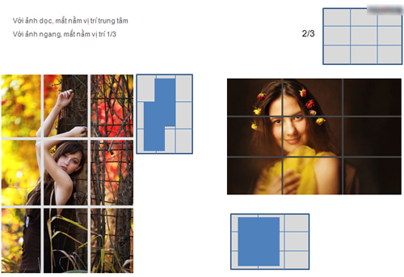 | 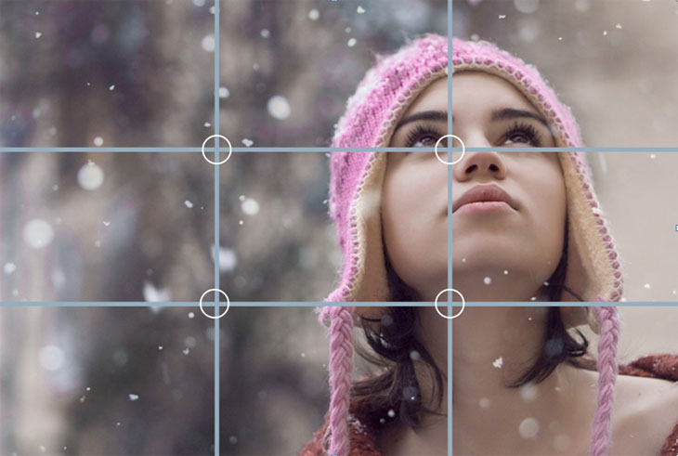
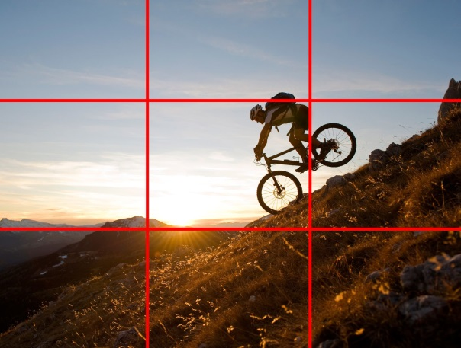 | 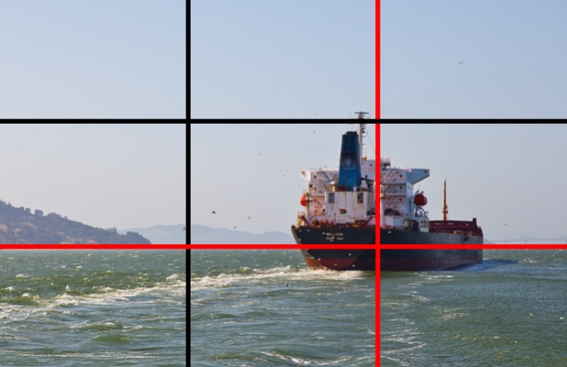
Hình 1.1 : Một số hình ảnh về điểm nhìn
1.2.2. Chính phụ:  Là những hình mảng, đường nét được sắp xếp vào các vị trí trong một khung hình được đề cao hay giản dị.  Mảng chính là một mảng đập vào mắt người xem một cách mạnh mẽ nhất, nó là mảng được tôn nên bởi nhiều mảng khác. Để nhận ra mảng | 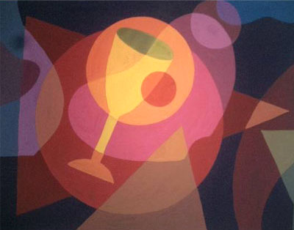
chinh còn do sự sắp xếp mảng hình đó ở vị trí nào trên mặt phẳng, mà mảng hình đó được đặt một cách hợp lý nhất trên diện tích khuôn khổ của bố cục.  Ví dụ: Nếu là hình vuông, hình tròn thường mắt ta hay tập trung vào tâm điểm. Còn hình chữ nhật đứng, thì thường chú ý ở nửa phần trên. Nửa phần trên bao giờ cũng đòi hỏi thoáng nhẹ do thói quen nhìn thiên nhiên.  Trong một mảng trang trí, tác dụng mạnh mẽ ở một nửa phía bên tay phải bao giờ cũng được lưu ý hơn.  Có hai mảng chính bằng nhau, nếu đặt xa nhau sẽ xảy ra sự mất ổn định về mắt nên phải đưa hai mảng đó gần lại coi như có một mảng. Nếu cứ để xa nhau thì một trong hai mảng đó phải nhấn trọng tâm hoặc tạo ra một mảng thứ ba (tạo thế tam giác).  Nếu có nhiều mảng bằng nhau sắp xếp lung tung, lộn xộn sẽ làm cho hoa mắt, rối loạn.  Trong một mảng trang trí ổn định, tốt nhất là tạo nên 3 mảng chính, cùng lắm là 4 mảng. Nếu có nhiều mảng chính thì nhóm chung lại, nhưng vẫn phải có một mảng chính nhất. | 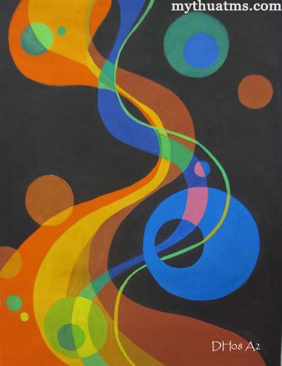  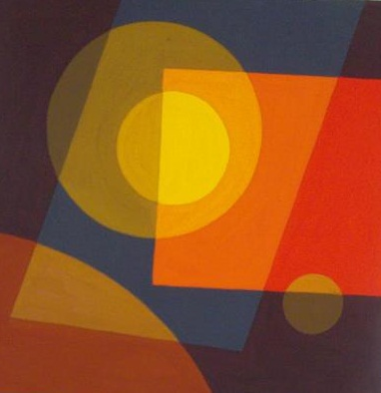  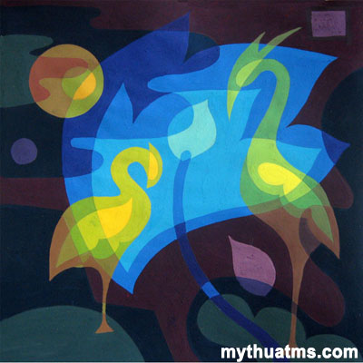  Hình 1.2: Một số thí dụ về chính phụ
1.2.3. Quan hệ  Trong sắp xếp bố cục cần chú ý đến mối quan hệ các hình với nhau, đặc biệt phải chú ý đến vấn đề cắt hình. Sự dấp dính của hình sẽ gây cảm giác khó chịu. Khi cắt hình cần rõ ràng, rành mạch. Không nên cắt hình sát mép khung tranh sẽ gây cảm giác khó chịu. Một vấn đề cần lưu ý đến quan hệ của những hình mảng đường nét với mép tranh. Sự nhắc lại của các | 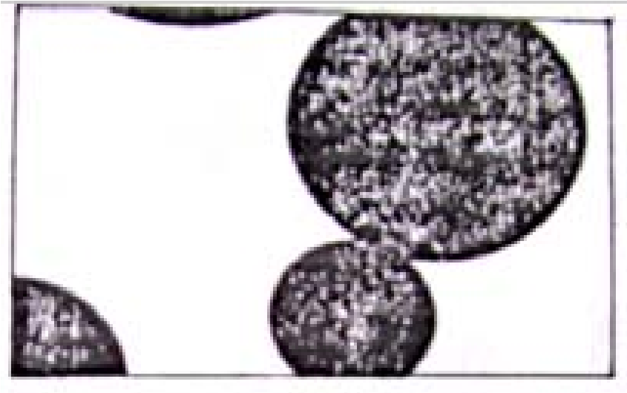  Hình 1.3: Những điểm cần tránh trong bố cục
mép khung tranh sẽ gây ra cảm giác buồn bã cho bố cục. Để tránh những vấn đề trên, khi sắp xếp bố cục ta nên sắp xếp tạo ra những khoảng cách với khung tranh không giống nhau.
1.2.4. Cân bằng  Một bố cục tốt khi sắp xếp phải tạo được sự cân bằng, phải gây cảm giác trọng lượng cân bằng giữa bên trái và bên phải, giữa bên trên và bên dưới.  Khi chúng ta nhìn bất cứ vật gì đó thì trước mắt chúng ta luôn xuất hiện một trục thẳng đứng, nó luôn luôn xê dịch đến khi nào cân bằng thì nó mới ổn định. | 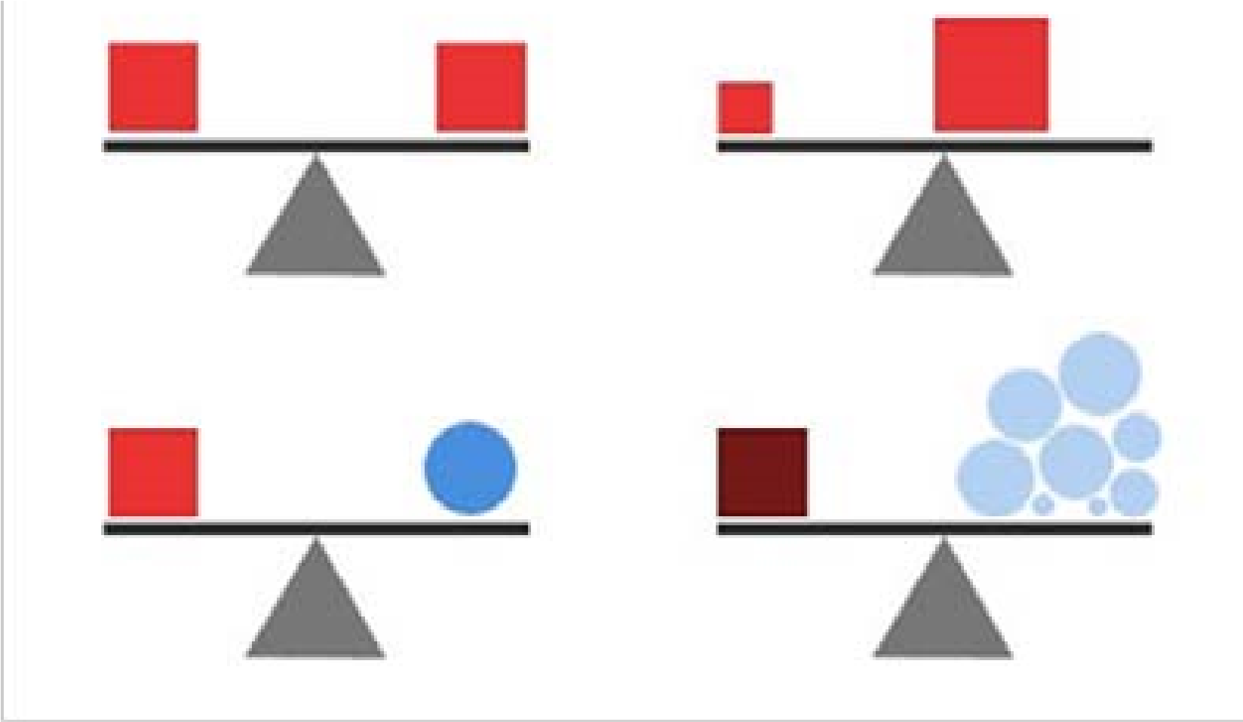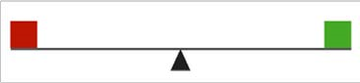  Hình 1. 4: Cân bằng
Một vật lớn, nặng (đậm) có thể cân bằng với một vật nhỏ với điều kiện có tay đòn dài, hoặc nó có thể cân bằng với nhiều vật nhỏ
1.2.5. Sức căng  Một bố cục tốt khi sắp xếp các mảng, hình phải tạo được sức căng. Đó là vấn đề kích thích trên một mặt phẳng trang trí với khung tranh. Không có sức căng vì từ trường của vật đó không đủ tỏa ra đến khung tranh. Gây sức căng bởi từ trường của nó đạt đến đúng góc của hình.  Nếu từ trường quá lớn vượt ra ngoài cũng không tạo ra có sức căng.  Mối quan hệ của số lượng hình so với nền không những phụ thuộc vào vị trí của hình mà còn phụ thuộc khổ lớn của nó, để tạo cho nó một sức căng của tổng thể trong bố cục. | 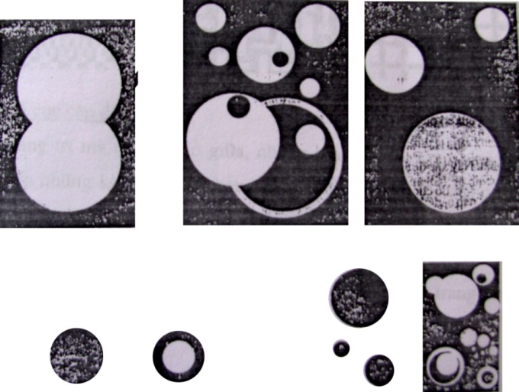  Hình 1. 5: Sức căng thị giác
1.2.6. Tương phản  Tương phản là một vấn đề quan trọng trong một trang trí.Từ đâu có được sự rõ ràng giữa mảng này với mảng kia chính là sự tương phản.  Sự tương phản càng mạnh thì sự biểu hiện của trang trí càng mạnh.Tương phản là rất cần thiết cho một trang trí. Nếu chỉ có sự tương phản thì chưa thể nói là một trang trí hoàn chỉnh.  Một trang trí có quá nhiều sự tương phản sẽ gây rối mắt, cho nên trong một mảng trang trí ta cần phải làm thế nào để giải quyết được, sắp xếp thế nào để không bị rối mắt. | 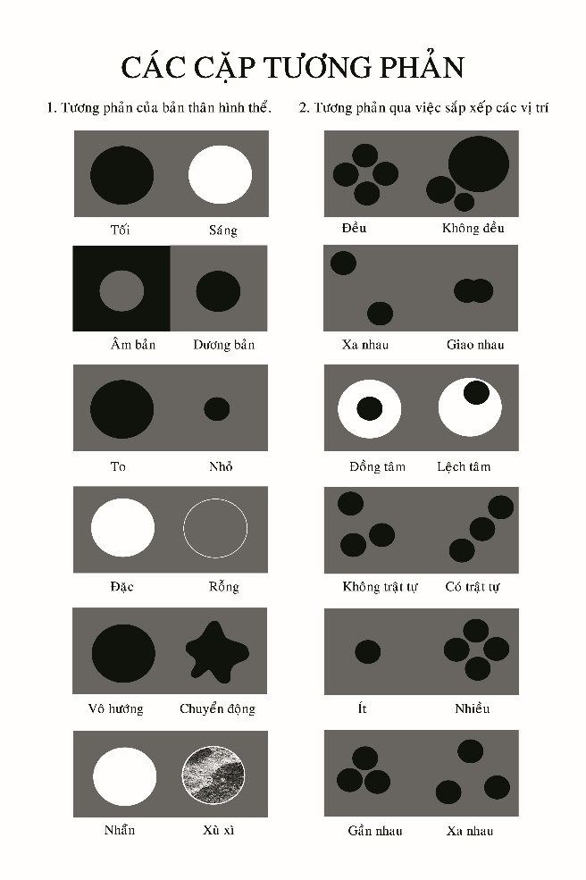  Hình 1. 6: Các cặp tương phản

2. Các dạng bố cục
- Bố cục hàng lối
- Bố cục cân đối
- Bố cục tự do

2.1. Bố cục hàng lối
Là bố cục trong đó thành phần hình được nhắc lại nhiều lần, các hình đó có thể giống nhau hoàn toàn hoặc tương tự giống nhau.
Trong bố cục hàng lối thường là cấu trúc mở. Khi nó được nhân lên nhiều lần mà chất lượng của nó không thay đổi và chỉ gây cảm giác hàng lối.
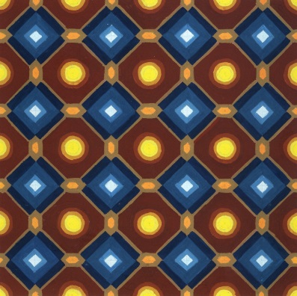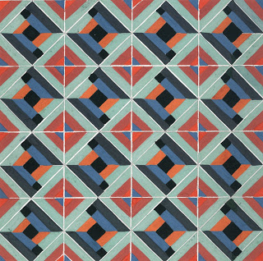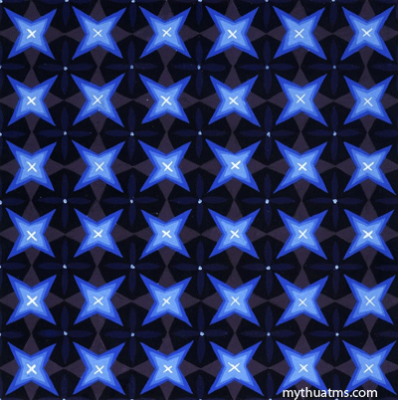
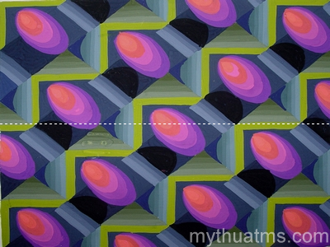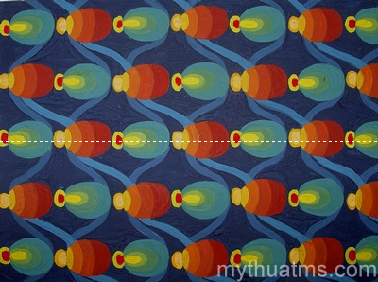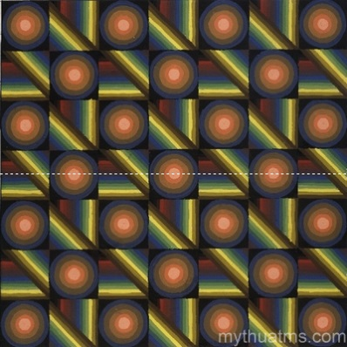
Hình 1. 7: Bố cục hàng lối

2.2. Bố cục cân đối
Là trang trí mà qua trục ở giữa, những hình bên A bằng hình bên B được sắp xếp những khoảng cách bằng nhau. Có thể trang trí cân đối theo một trục hay có thể theo nhiều trục.
- Trang trí đăng đối giả hay cảm giác cân đối.
- Trang trí cân đối theo kiểu xoay chiều. Loại này có hai kiểu trang trí đó là khép kín toàn bộ hay khép kín một phần còn một phần mở.
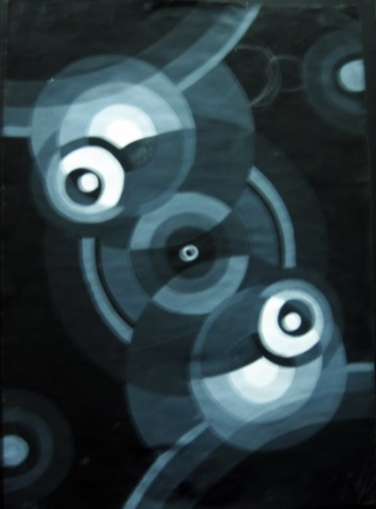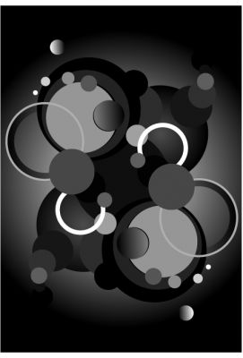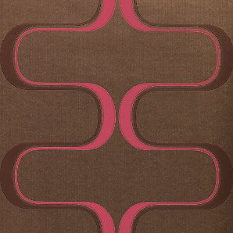
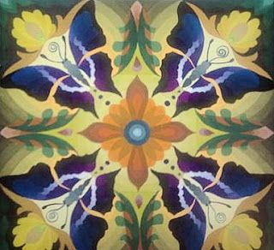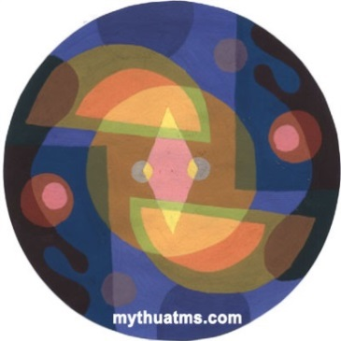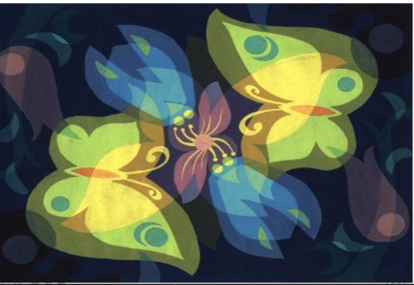
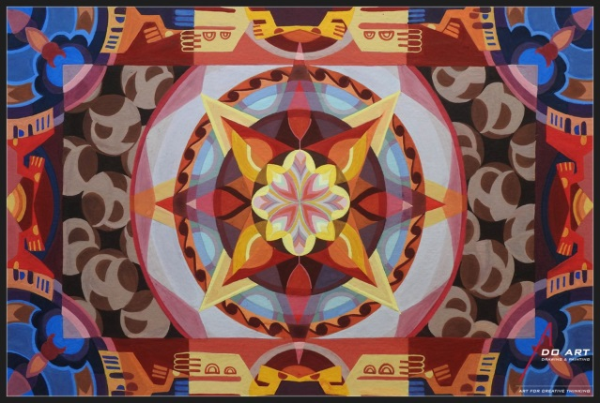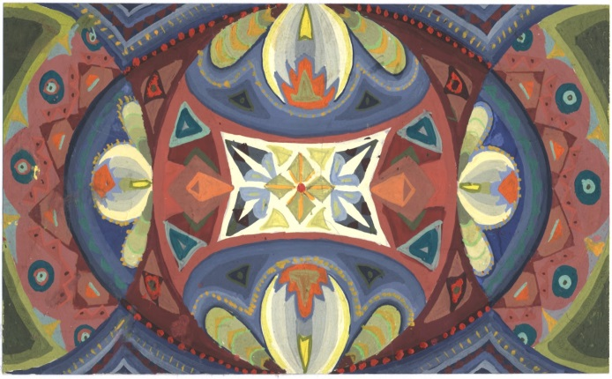
Hình 1. 8: Bố cục cân đối

2.3. Bố cục tự do
Là sự sắp xếp những thành phần hình không bằng nhau. Đây là một loại cấu trúc khép kín hoàn toàn để tạo nên một tổng thể đẹp. Khoảng cách của những hình không bằng nhau và không giống nhau, sắp xếp không tuân theo một trật tự nào. Khoảng cách các hình cách khung tranh cũng khác nhau. Một tổng thể đẹp đó là một hệ thống khép kín, là mối quan hệ giữa hình với hình không thể thêm và không thể bớt.
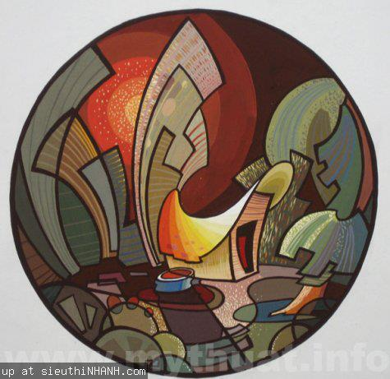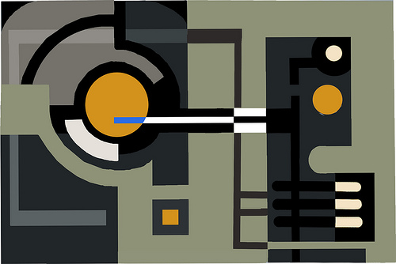
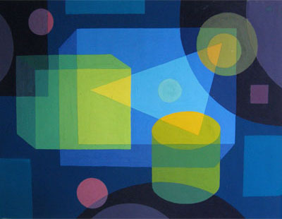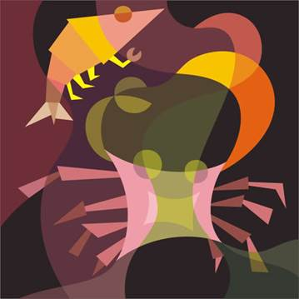
Hình 1. 9: Bố cục tự do
3. Các nguyên tắc trong bố cục trang trí  3.1. Nguyên tắc cân đối, đăng đối  - Cân đối:  Là tạo sự cân bằng trong một hình. Các họa tiết được sắp xếp chính xác qua trục đối xứng tạo sự cân bằng và chính xác.  - Đăng đối: (Đối xứng)  Là sự cân bằng qua trục ngang hoặc trục dọc, họa tiết hai bên hoặc bên trên và bên dưới giống nhau về hình và họa tiết.  Đăng đối và cân đối nói chung giống nhau về cách phân chia họa tiết. Tuy nhiên đăng đối nhất thiết phải có sự cân đối, còn cân đối không nhất thiết phải đăng đối. | 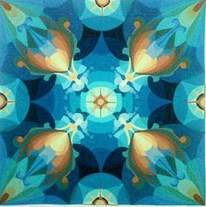  Hình 1.10. Cân đối  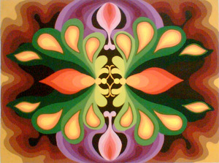  Hình1. 11: Đăng đối

3.2. Nguyên tắc nhắc lại, xoay chiều
Là các họa tiết được nhắc đi nhắc lại trong một hình trang trí, có thể là một hình hay một nhóm hình, nhắc lại cùng chiều hay đổi chiều.
Nguyên tắc nhắc lại này tạo sự vững chãi của một hình trang trí qua trục dọc hoặc trục ngang, tạo được sự hoàn thiện của hình, thể hiện sự chặt chẽ và hoàn chỉnh của bố cục trong một hình trang trí.
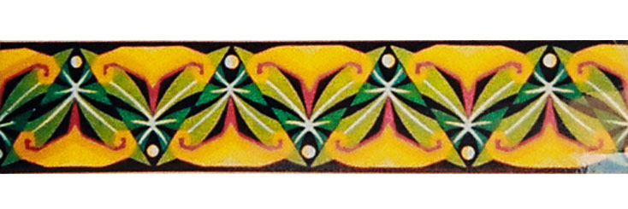

Hình 1. 12: Nguyên tắc nhắc lại, xoay chiều

3.3. Nguyên tắc xen kẽ
Dùng một họa tiết này, xếp xen kẽ với một hay một nhóm các họa tiết khác để bố cục thêm phong phú, sinh động. Nếu chỉ dùng một họa tiết sẽ gây cảm giác đơn điệu.
Xen kẽ họa tiết phụ bên cạnh họa tiết chính, để tạo sự nhịp nhàng cân đối, hấp dẫn về mặt bố cục.
Xen kẽ các họa tiết to nhỏ, hình mảng lớn, bé khác nhau trong một bố cục, tạo nên sự đa dạng phong phú, tránh sự đơn điệu nhàm chán.

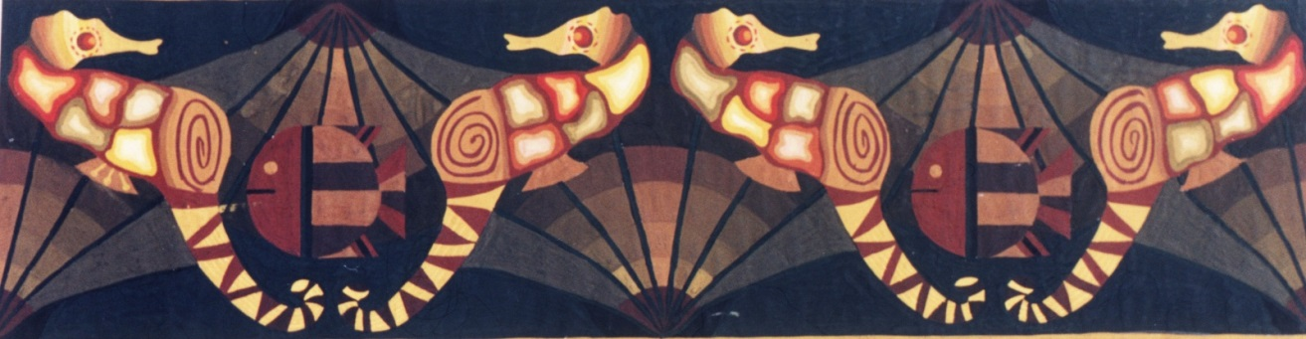
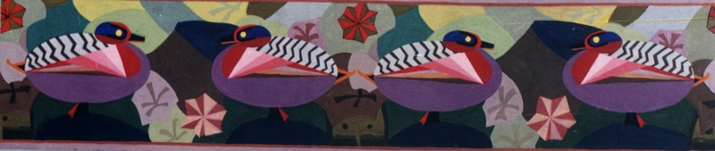
Hình 1. 13: Nguyên tắc xen kẽ

3.4. Nguyên tắc phá thế
Phá thế có nghĩa là làm giảm bỏ những mảng, hình, đậm, sáng, có xu hướng làm lấn át bố cục chung như: quá nhiều đường thẳng thì phải đưa vào các đường cong, bên các mảng lớn đưa vào các mảng nhỏ. Bên cái đậm phải có cái sáng. Bên cái nhọn cứng phải có những đường cong mềm mại. Nguyên tắc phá thế là những thay đổi đột ngột, nhưng vẫn gây được cảm giác mềm mại.
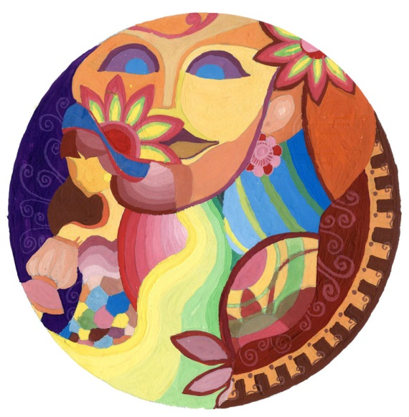

Hình 1.14: Nguyên tắc phá thế
4. Bài thực hành vẽ bố cục tự do

4.1. Điều kiện thực hiện
- Bút chì
- Mẫu giáo cụ trực quan
- Bột màu đen và trắng
- Keo đường
- Bút lông vẽ bột màu
- Bộ dao trổ
- Băng dính giấy
- Giấy tô ky
- Bảng vẽ
- Tẩy
- Thước kẻ
- Com pa

4.2. Yêu cầu kỹ thuật
- Vẽ bố cục tự do có các sắc độ đâm nhạt khác nhau bằng màu đen trắng.
- Bài làm sạch sẽ, trình bày bài bố cục đẹp mắt.

4.3. Các bước thực hành
- Bước 1: Kẻ khung hình đúng kích thước của bài
- Bước 2: Dùng com pa vẽ các hình tròn to nhỏ khác nhau, sắp xếp có chính phụ hài hòa, đẹp mắt.
- Bước 3: Vẽ màu đen, trắng, màu trung gian đậm nhạt vào các hình hình tròn.
- Bước 4: Vẽ màu nền
- Bước 5: Hoàn thiện bài vẽ

CÂU HỎI ÔN TẬP
Câu 1.Thế nào là bố cục trong mỹ thuật? Vai trò của bố cục trong một bài vẽ trang trí là gì?
Câu 2.Trình bày đặc điểm của ba dạng bố cục cơ bản: bố cục hàng lối, bố cục cân đối và bố cục tự do.
Câu 3.Nêu và phân tích ý nghĩa của nguyên tắc cân đối – đăng đối trong trang trí.
Câu 4. Nguyên tắc nhắc lại và xoay chiều có tác dụng gì trong việc tạo nhịp điệu cho bố cục?
Câu 5. Khi thực hiện một bài trang trí, người học cần lưu ý những yếu tố nào để đạt hiệu quả thẩm mỹ?

BÀI 2: CHÉP VÀ CÁCH ĐIỆU HOA LÁ
Mã bài: MĐ 10 - 02
Giới thiệu:
Nội dung bài sẽ trình bày các yếu tố quan trọng liên quan đến các loại hoa, lá, phương pháp ghi chép, cách điệu hoa lá, giúp học sinh cảm thụ thẩm mỹ tốt hơn trong làm nghề.
Mục tiêu:
- Trình bày được phương pháp chép hoa lá và cách điệu hoa lá.
- Chép và cách điệu được hoa lá đạt yêu cầu kỹ thuật, mỹ thuật
- Nâng cao khả năng quan sát thiên nhiên.
- Chăm chỉ, kiên trì, chịu khó học tập.
Nội dung chính:

1. Chép hoa lá

1.1. Chép hoa lá

1.1.1. Khái quát về cái đẹp của hoa lá trong tự nhiên và trong hội họa:
Đất nước ta nằm trong vùng nhiệt đới, được thiên nhiên ưu đãi, cho 4 mùa đều có muôn loài hoa lá, không những phong phú về chủng loại, mà còn rất đẹp, rực rỡ về màu sắc. Những đường nét, hình dáng, tạo nên chúng, luôn khêu gợi những cảm xúc thẩm mỹ, trong thơ văn cũng như hội họa.
Những vẻ đẹp đa dạng, phong phú của các loài hoa lá, luôn gợi cảm và là nguồn cảm hứng sáng tạo cho con người. Các họa tiết trang trí ta thường gặp, chủ yếu là mô típ hoa lá trong thiên nhiên. Nhưng người xưa không sao chép thực ngoài đời để đưa vào trang trí, mà đã khái quát, cách điệu cao, biểu hiện đươc cái đặc trưng của chúng. Họa tiết trang trí dân tộc - vốn cổ dân tộc, là một kho tàng nghệ thuật vô cùng quý giá, vì nó mang tính trang trí độc đáo với đường nét dứt khoát, khỏe khoắn nhưng không kém phần mềm mại, trau chuốt, uyển chuyển, sống động.
Hoa lá đưa vào trong trang trí, trước hết phải đẹp, đã được đơn giản và cách điệu, khái quát cao thành họa tiết trang trí.
Muốn vậy chúng ta phải nghiên cứu từng bước, từ đơn giản tới phức tạp, để tìm ra cái hay, cái đẹp của nghệ thuật, áp dụng vào bài tập.

1.1.2. Chọn, phân loại hoa lá:
Người học vẽ trước tiên cần phải biết chọn các loại hoa lá có hình dáng đẹp dễ đưa vào trang trí, phân loại chúng vào từng loại có cấu trúc, hình dáng.
a. Cấu trúc lá cây
Lá cây hoàn chỉnh cấu tạo bao gồm cuống lá, gân lá, phiến lá. Trên lá chứa nhiều tế bào mô dậu, lỗ khí và nhiều lục lạp. Trên 1 cm² diện tích mặt lá có khoảng 30.000 lỗ khí thực hiện các chức năng sinh dưỡng chính của cây.
- Cuống lá
Cuống lá là phần gắn liền giữa phiến lá và thân cành, cuống lá có chức năng nâng đỡ phiến lá và dẫn truyền chất dinh dưỡng giữa thân cây và phiến lá. Cuống lá có nhiều hình dạng và kích thước khác nhau tùy vào điều kiện. Đôi khi cuống lá còn đóng vai trò quang hợp
- Gân lá
Là bộ phận đóng vai trò xương sống cho phiến lá, nâng đỡ phiến lá và dẫn truyền chất dinh dưỡng. Người ta thường phân gân lá thành các cấp khác nhau (cấp 1, 2, 3) tùy thuộc vào vị trí so với cuống lá. Gân lá có cấu tạo giống như là cuống lá.
- Phiến lá
Dạng bản dẹt, có màu lục, là phần rộng nhất của lá giúp lá nhận được nhiều ánh sáng. Phiến lá có 2 mặt, mặt trên gọi là bụng, mặt dưới gọi là lưng. Lá thường có màu xanh lục nhờ vào chất diệp lục, đôi khi lá có màu sắc khác do diệp lục bị che khuất bởi sắc tố khác. Mép phiến lá là một đặc điểm để phân biệt các loại lá:
+ Có loại lá mép nguyên như lá bàng
+ Có loại lá mép răng cưa nhọn như lá cây hoa hồng

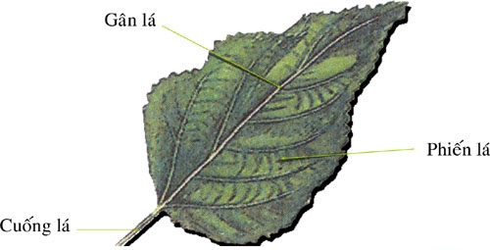
Hình 2.1: Cấu trúc lá cây
b. Cấu trúc hoa
Cấu tạo đầy đủ lý tưởng của hoa bao gồm: cuống hoa, lá bắc, đài hoa (lá đài), tràng hoa (cánh hoa), bộ nhị và bộ nhụy. Ngoài chức năng chứa cơ quan sinh sản ở thực vật có hoa, hoa còn được con người trồng và khai thác nhằm mục đích trang trí, làm đẹp và thậm chí là nguồn cung cấp thức ăn
- Cuống hoa là bộ phận liên kết giữa hoa và cành cây: nâng đỡ hoa, truyền chất dinh dưỡng và nước cho hoa.
- Đế hoa là bộ phận được gắn với cuống hoa: nâng đỡ hoa và để trang trí giúp bông hoa thêm đẹp.
- Bao hoa hay đài hoa, lá đài (thường có màu xanh) là bộ phận gắn kết trên đế hoa: nâng đỡ, bảo vệ hoa.
- Tràng hoa thực chất là các cánh hoa có màu sắc khác nhau: bao bọc, bảo vệ nhuỵ hoa (chứa bầu nhuỵ mang noãn, trong noãn chứa tế bào sinh dục cái) và nhị hoa (có nhiều hạt phấn mang tế bào sinh dục đực).
- Nhị hoa là bộ phận đực của hoa: có chứa bao phấn, sau này phấn sẽ kết hợp với noãn (lá noãn) để phát triển thành hạt.
- Nhụy hoa la bộ phận cái của hoa: có chứa noãn, sau này kết hợp với phấn hoa để phát triển thành hạt, xong bầu nhụy sẽ trở thành quả.

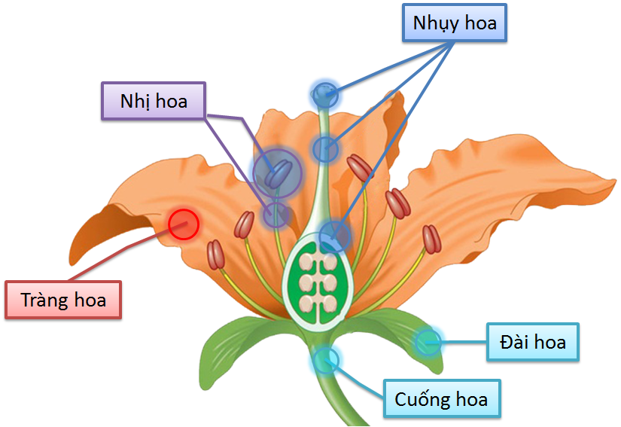
Hình 2.2: Cấu trúc hoa
c. Phân loại hoa lá theo hình dáng
- Hoa cánh đơn: như hoa đào, hoa đồng tiền đơn, hoa bầu, hoa bí, hoa muống, hoa bìm bìm v.v...
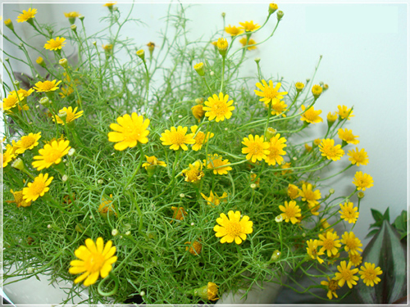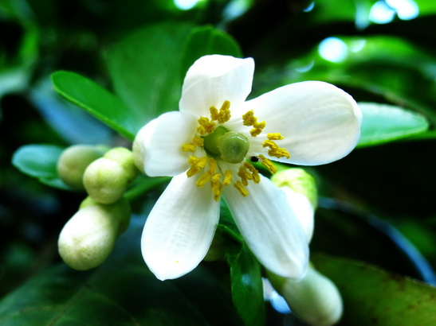
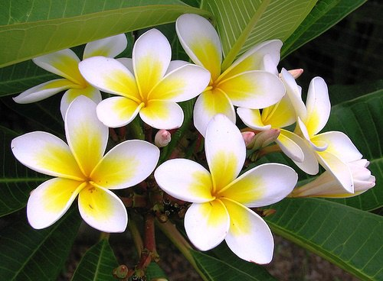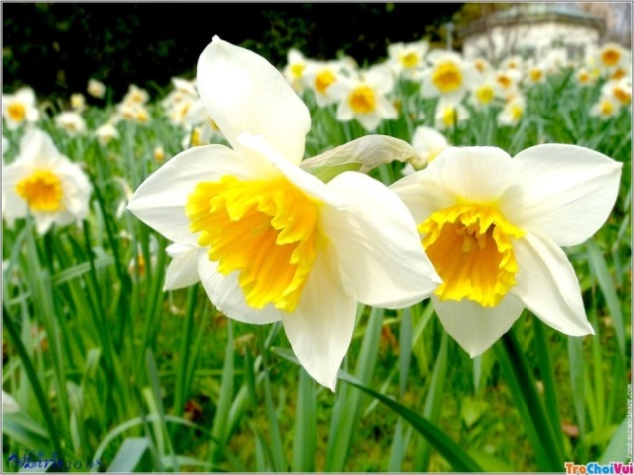

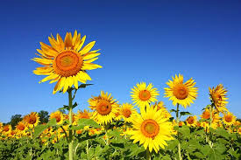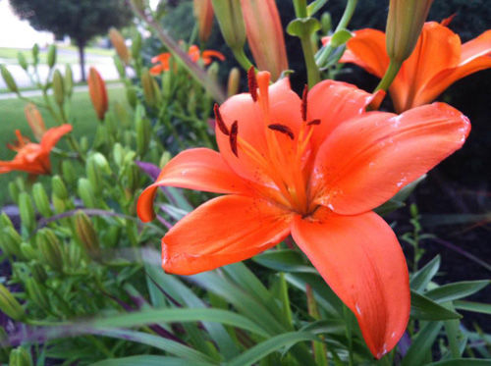
Hình 2.3: Các loại hoa cánh đơn
- Hoa cánh kép như: hoa sen, đồng tiền kép, hồng, thược dược, hoa cúc, hoa trà, hướng dương v.v...
- Hoa có cánh có cùng kích thước, hình dáng, cấu tạo giống hoặc gần giống nhau.
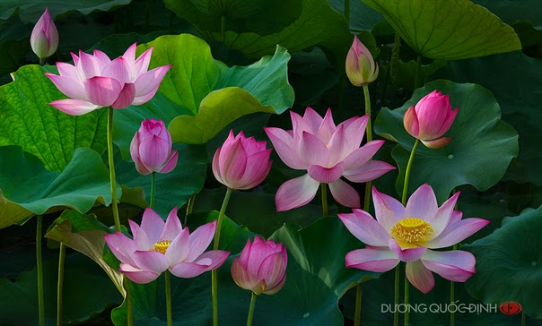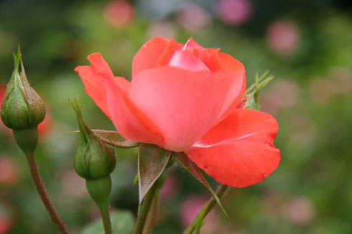
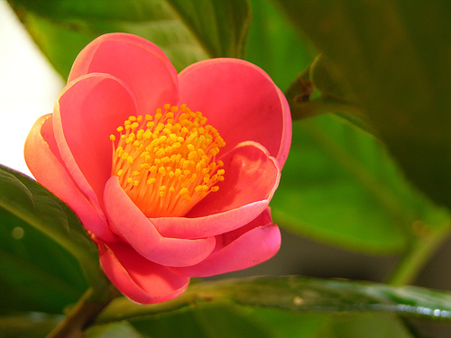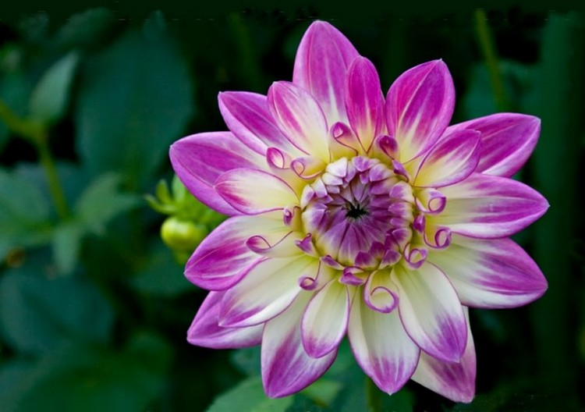
Hình 2.4: Các loại hoa cánh kép
- Lá có hình dài như: lá hoa phong lan, lá tre, lá hoa lay ơn, lá hoa huệ, lá hoa loa kèn, lá hoa quỳnh v.v...
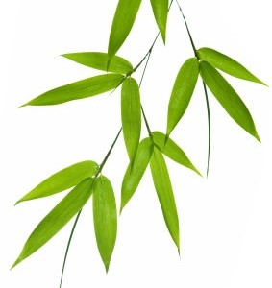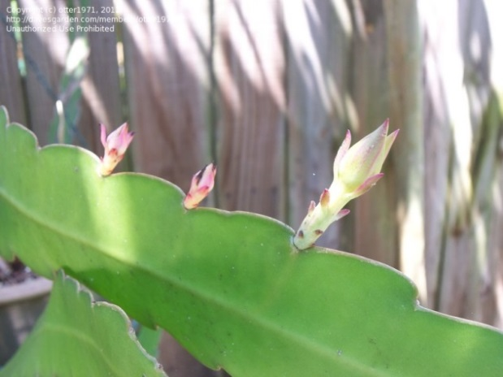
Hình 2.5: Các loại lá có hình dáng dài
- Lá có hình bầu dục như: lá bưởi, lá chanh, lá hoa mẫu đơn, lá hoa trà v.v...
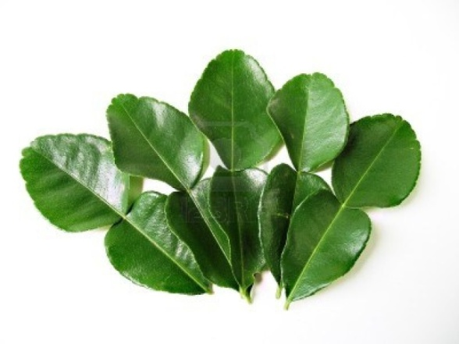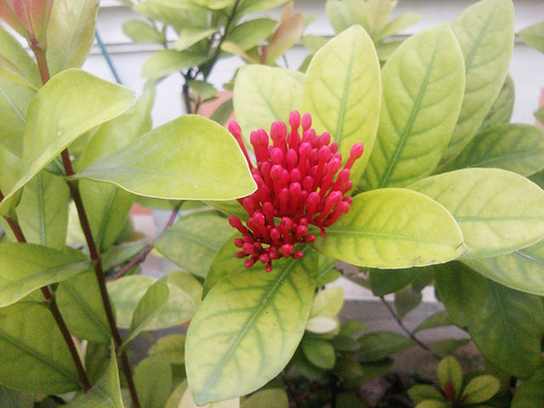
Hình 2.6: Các loại lá có hình dáng bầu dục
- Lá có hình tròn: lá sen, lá rau má, lá đề, lá hoa súng v.v...
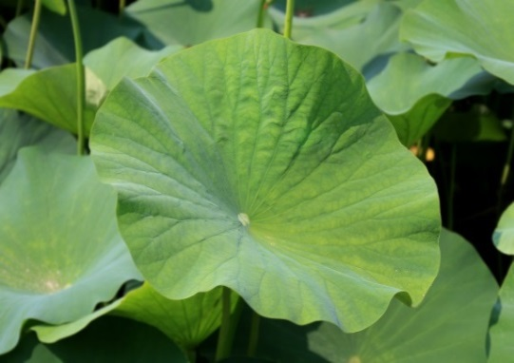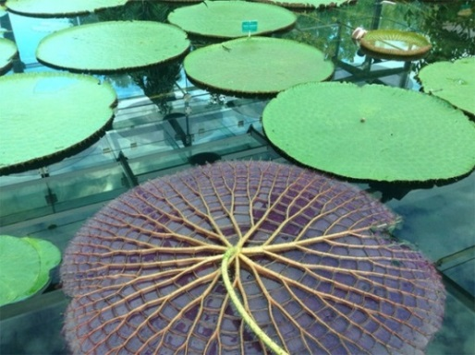
Hình 2.7: Các loại lá có hình dáng tròn
- Lá có hình trái tim như: trầu không, lá lốt, lá khoai nước, lá dọc mùng.v.v...
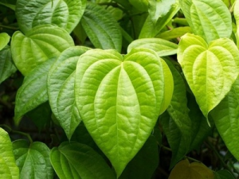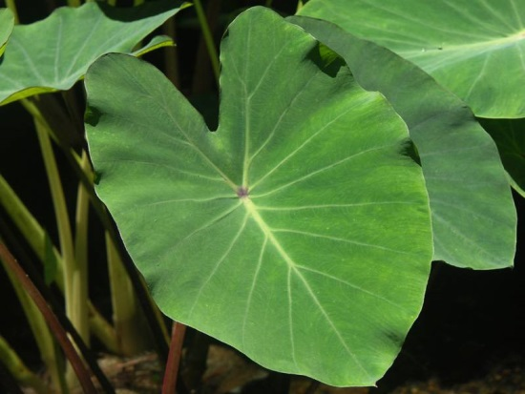
Hình 2.8: Các loại lá có hình trái tim
- Lá có nhiều cánh như lá nho, lá bầu, bí, mướp, lá gấc, lá sắn, lá hoa sữa, lá ngũ gia bì, lá hoa cúc v.v...
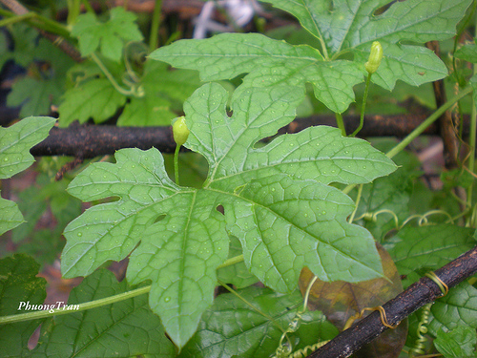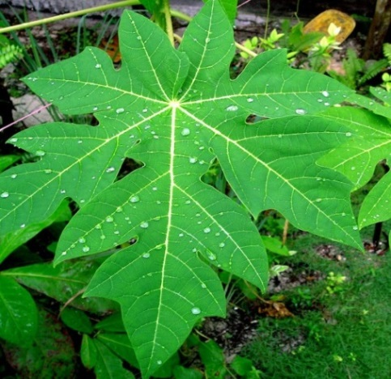
Hình 2.9: Các loại lá có nhiều cánh

1.1.3. Phương pháp chép hoa lá:
Sau khi chọn được hoa lá đẹp, việc đầu tiên là quan sát kỹ cấu trúc, những đặc điểm hình dáng của chúng, quan sát để chọn hướng nhìn chính của hoa lá để vẽ cho đẹp. Vẽ hoa lá bằng nét chì không cần đánh bóng đậm nhạt, vì thế cần phả vẽ đúng tinh thần, hình dáng, nét vẽ phải linh hoạt, chính xác, mềm mại và có chuyển đậm nhạt ở nét một cách tinh tế.
Quy toàn bộ mẫu vào hình kỷ hà, chú ý về tỷ lệ sao cho không nhỏ quá hay to quá. Quy mẫu vào hình kỷ hà càng đúng sát mẫu bao nhiêu, càng tạo điều kiện thuận lợi cho bước khai thác tiếp theo bấy nhiêu.
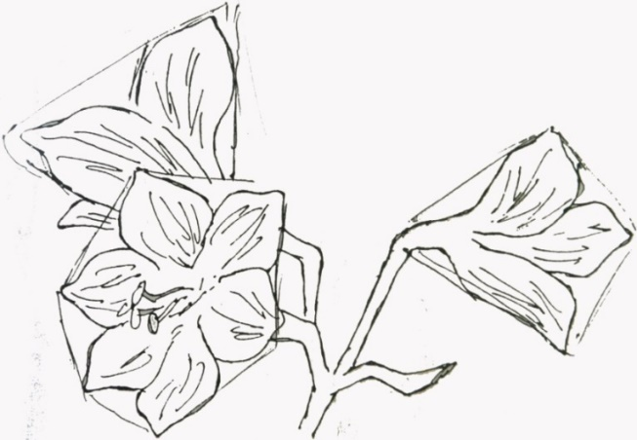
Hình 2.10: Phác các đường kỷ hà theo chu vi của hoa
Phác các đường, hướng lớn theo tỷ lệ của mẫu, không vội vàng vẽ các chi tiêt vụn vặt, hay các khuyết tật như hoa lá bị sâu cắn hoặc những dị tật, dị dạng v.v.
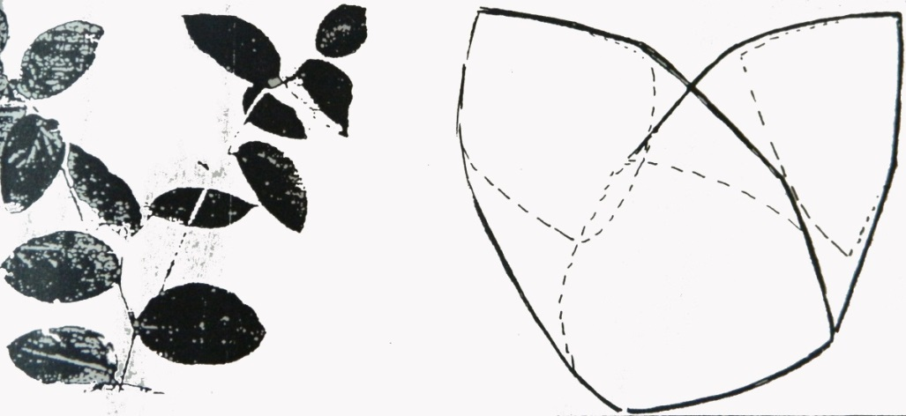
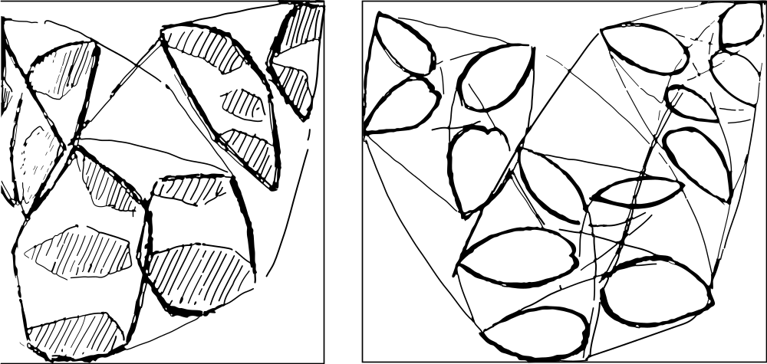
Hình 2.11: Phác các đường kỷ hà theo chu vi của lá
Căn cứ vào hình dáng khái quát của các bước trên, chỉnh lại theo chu vi, trục hoa lá và gợi các đặc điểm của hoa lá như đường gân các đường khía của cạnh lá, hoa v.v...
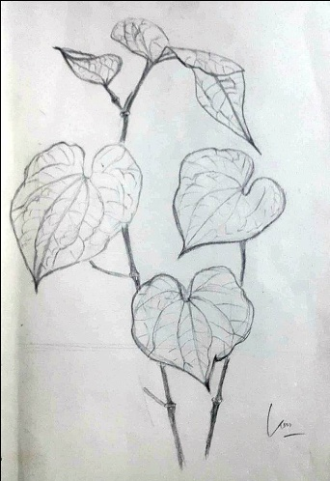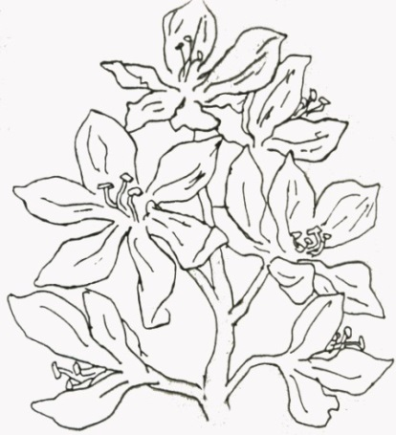
Hình 2.12: Chỉnh lại đường nét và gợi đặc điểm
Tỷ lệ là yếu tố quan trọng của quá trình chép hoa lá, nếu sai tỷ lệ hay đường trục của hoa lá thì không còn đặc điểm của mẫu.
Kiểm tra lại toàn bộ hình dáng, tỷ lệ, trục, hướng lớn xem sát giống mẫu chưa, nếu chưa thấy đúng thì chỉnh lại cho hoàn thiện.
Vẽ các chi tiết, gợi đặc điểm, không nhấn nét quá đậm hoặc quá mờ nhạt, phải cần vẽ kết hợp nét đậm, nhạt hài hòa, trên cơ sở quan sát thực tế cộng với cảm xúc của người vẽ.
Cụ thể hóa hình dáng của họa tiết, cho sát với mẫu và nhấn đậm các chi tiết điển hình bằng nét chì, đậm nhạt của nét tạo các họa tiết thêm sinh động và mềm mại. Tuy nhiên, không nên vẽ quá chi tiết, rườm rà như răng cưa, gân lá quá nhỏ. Nhưng cũng không vì thế mà vẽ cẩu thả, sơ lược.

2. Đơn giản hoa lá,
Đơn giản, tức là bước đầu làm đẹp thêm hoa lá lên một bước. Đơn giản là tước bỏ những chi tiết không cần thiết, rườm rà, để giữ lại những nét điển hình, nhằm làm cho hoa lá đẹp hơn. Như bỏ đi những chỗ rách, sâu đục hay khuyết tật v.v...Biết giữ lại những bộ phần góp phần làm cho hoa lá mang tính trang trí điển hình hơn. Cần phải hiểu rằng đơn giản không có nghĩa là sơ lược, bóp méo, làm xấu hoa lá, họa tiết.
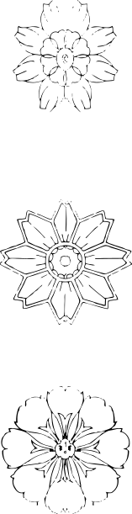 | 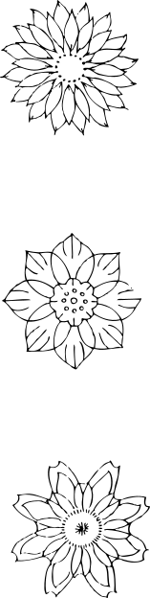 | 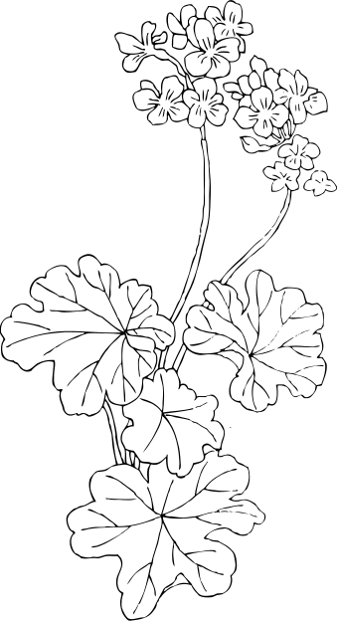
Hình 2.13: Các họa tiết đã được đơn giản

3. Cách điệu hoa lá
Trong hoa văn vốn cổ dân tộc, mọi họa tiết trang trí đều được bàn tay lao động khéo léo, tài tình và óc sáng tạo của ông cha ta, cách điệu hóa từ hiện thực thiên nhiên.Để có được một họa tiết trang trí đẹp, phải đi từ: Thực tế → ghi chép → đơn giản → cách điệu.
Từ những tư liệu thực tế chép được, tiến tới đơn giản và cách điệu hóa, để đưa vào sử dụng trong trang trí là cả một quá trình lao động, sàng lọc lấy những gì hay, đẹp, tước bỏ những chi tiết rườm rà. Có thể phần nào cường điệu lên và thay đổi đôi chút hình dáng bề ngoài theo cảm xúc chủ quan của người vẽ, song vẫn giữ được bản chất, cốt cách của mẫu.
Đây là bước sáng tạo để từ hoa lá tự nhiên trở thành họa tiết trang trí, mà vẫn giữ được nét đặc trưng điển hình của hoa lá. Có thể cường điệu hình, đường nét, uốn nắn theo chủ quan và cảm xúc của người vẽ, theo quy luật sáng tạo thẩm mỹ. Sự tìm tòi sáng tạo không có nghĩa là bịa đặt, bóp méo mẫu, làm xấu đi, xa rời hiện thực.
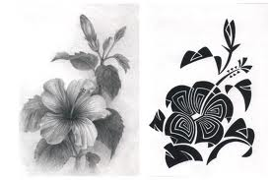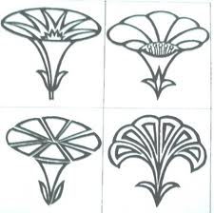
Hình 2.14: Thí dụ về chép hoa lá → đơn giản → cách điệu.
Phương pháp cách điệu:
Để sáng tạo được những mẫu hoa lá cách điệu đẹp, phải tiến hành theo các bước tiếp theo:
Chọn lọc ra được những hoa lá có dáng đẹp, có những yếu tố để khai thác thành họa tiết trang trí.
- Quy hình mẫu hoa lá cần cách điệu vào hình kỷ hà nhất định, lược bớt những chi tiết không cần thiết. Thêm vào những đường nét điển hình, đẹp mắt, sửa lại cho hình đều đặn, cân đối.
- Sắp xếp bố cục lại hình cho cân đối, cân xứng, hài hòa, thuận mắt để tạo ra nhiều yếu tố, cơ hội trang trí.
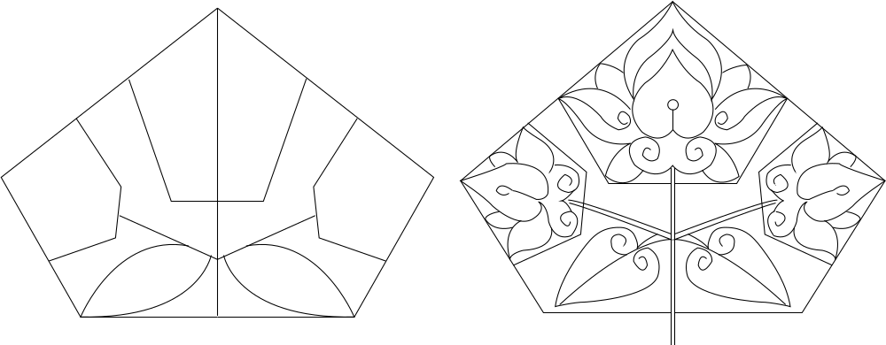
Hình 2.15: Cách điệu hoa lá
Dựa vào thực tế để phân chia đậm nhạt bằng hình mảng, đường nét, to, vừa và nhỏ, chỗ sáng, chỗ đậm, sao cho hài hòa mềm mại, không nên quá tạo ra sự uốn éo với những đường cong rối mắt, gây khó chịu.
Có thể thêm nét, hình và chi tiết với mục đích nhằm làm cho rõ ý và nổi bật được đặc điểm của hoa lá. Tránh làm cho hình rắc rối xa vời hiện thực.

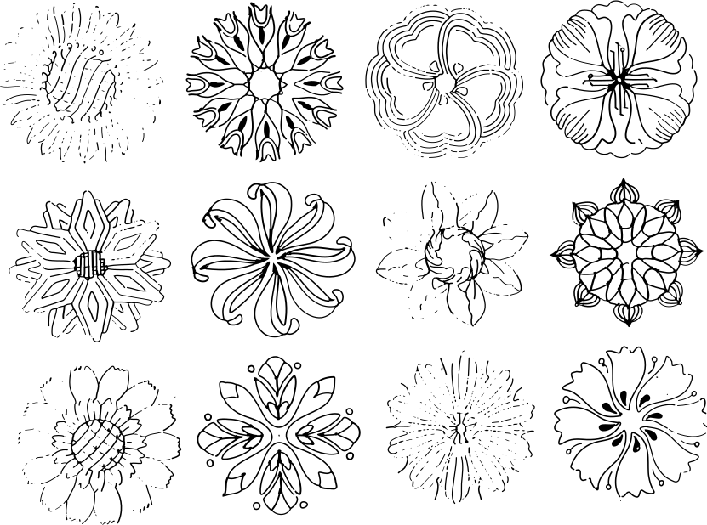
Hình 2.16: Các bông hoa cách điệu
Từ xưa ông cha ta với óc sáng tạo giàu chất thẩm mỹ, bắt nguồn từ những hiểu biết sâu sắc và gắn bó với thiên nhiên đã làm nên những tác phẩm trang trí với những họa tiết mềm mại, uyển chuyển hay cứng cáp khỏe mạnh, đều giữ được cái "thần", cái giản dị, tốt đẹp, mang đậm bản chất dân tộc.
Nay chúng ta muốn sáng tạo được những họa tiết mang tính trang trí cao, đòi hỏi phải nghiên cứu kỹ thực tế, chịu khó học tập rèn luyện nghiêm túc, khai thác những cái hay, cái đẹp, lược bỏ những cái thừa, xấu để sáng tạo ra nhiều những sản phẩm, những tác phẩm đẹp hơn nữa.

4. Thực hành chép hoa lá

4.1. Điều kiện thực hiện
- Mẫu hoa lá
- Bút chì
- Thước kẻ
- Dao trổ
- Băng dính giấy
- Bảng vẽ
Tẩy
Giấy tô ky
Bảng vẽ 45cm x 60 cm

4.2. Yêu cầu kỹ thuật
Chép và cách điệu đúng mẫu hoa lá, động vật
Đường nét rõ ràng, bài làm sạch sẽ, bố cục đẹp.

4.3.Các bước thực hiện
- Bước 1: Chọn mẫu và hướng vẽ của hoa lá
- Bước 2: Loại bỏ bớt phần rườm rà
- Bước 3: Phác các đường kỷ hà theo chu vi mẫu hoa lá
- Bước 4: Vẽ các đường cong của hoa lá
- Bước 5: Nhấn sâu các chi tiết của hoa lá

5. Thực hành đơn giản và cách điệu hoa lá

5.1. Điều kiện thực hiện
Mẫu hoa lá đã chép
- Bút chì
- Thước kẻ
- Dao trổ
- Băng dính giấy
- Bảng vẽ
Tẩy
- Giấy tô ky
-Bảng vẽ 45cm x 60 cm

5. 2. Yêu cầu kỹ thuật
Đơn giản và cách điệu mẫu hoa lá đạt hiệu quả trang trí
Đường nét rõ ràng, bài làm sạch sẽ, bố cục đẹp.

5.3. Các bước thực hiện
Bước 1: Chọn mẫu hoa lá đã chép có dáng đẹp, có những yếu tố để khai thác thành họa tiết trang trí.
Bước 2: Đơn giản lược bỏ bớt các nét rườm rà
Bước 3: Quy hình mẫu hoa lá cần cách điệu vào hình kỷ hà nhất định
Bước 4: Vẽ thêm những đường nét điển hình, đẹp mắt
Bước 5: Chỉnh sửa lại cho hình đều đặn, cân đối.

CÂU HỎI ÔN TẬP
Câu 1. Mục đích của việc chép hoa lá trong học tập mỹ thuật ứng dụng là gì?
Câu 2. Phân biệt giữa chép hoa lá và cách điệu hoa lá.
Câu 3.Trình bày các bước cơ bản khi thực hiện bài chép hình hoa hoặc lá.
Câu 4. Thế nào là “đơn giản hóa” và “cách điệu” trong tạo hình hoa lá? Cho ví dụ.
Câu 5. Việc rèn luyện quan sát thiên nhiên có ý nghĩa như thế nào đối với kỹ năng chép và cách điệu hoa lá?

BÀI 3: HOA VĂN PHÁT TRIỂN BẰNG ĐƯỜNG NÉT
Mã bài: MĐ 10 - 03
Giới thiệu:
- Nội dung bài sẽ trình bày các yếu tố quan trọng lên quan đến đường nét, mảng, khối, phương pháp làm bài hoa văn phát triển bằng đường nét giúp học sinh cảm thụ thẩm mỹ tốt hơn trong làm nghề.
Mục tiêu:
-Trình bày được khái niệm về nét, mảng và ý nghĩa của đường thẳng đường xiên và đường cong.
-Vẽ được các bài hoa văn phát triển bằng đường thẳng, đường xiên và đường cong.
- Có ý thức bảo quản, giữ gìn sắp xếp đồ dùng học tập gọn gàng ngăn nắp.
- Rèn luyện tính kiên trì, tỉ mỷ, cẩn thận, sáng tạo trong học tập.
Nội dung chính:
1. Khái niệm về nét - mảng  1.1. Nét:  - Nét được cấu tạo bởi nhiều điểm liên tục tạo thành, hay nói cách khác, nét được tạo bởi các mặt giao cắt nhau tại thành nét.  - Trên thực tế tồn tại hai loại đường nét đó là: đường thẳng và đường cong (còn gọi là đường chuyển động).  1.2 Mảng:  - Từ một điểm, một đường phát triển lên thành một hình có diện tích nhất định, một mảng hình, hay một nét chuyển động khép kín ta có được một mảng hình.  2. Tính chất của đường thẳng, đường  xiên và đường cong  2.1. Đường thẳng:  Sự chuyển động thẳng của một điểm trong không gian tạo nên một đường thẳng.  - Đường thẳng nằm ngang gợi một ấn tượng yên tĩnh thăng bằng.  - Đường thẳng đứng vuông góc với đường thẳng nằm ngang tạo sự vươn cao, sự phát triển cảm giác nhẹ và thanh thoát.  2.2. Đường xiên:  - Đường thẳng nằm nghiêng (còn gọi là đường xiên) là những đường tạo nên những góc nhỏ hơn 90˚.  - Những đường thẳng nằm nghiêng tạo cảm giác căng thẳng, động và không cân bằng  2.3. Đường cong:  - Sự chuyển động cong của một điểm trong không gian tạo nên một đường cong.  - Đường cong cho ta cảm giác chuyển động. Đường cong có rất nhiều hình dạng kích thước khác nhau, nhưng dựa vào tính chất của chúng ta có thể chia ra làm hai loại:  - Những đường cong tự nhiên là đường cong có trong thiên nhiên như: cơ thể con người, cỏ cây hoa lá, động vật, sóng nước, v.v...  - Những đường cong hình học: là đường cong được tạo nên theo nguyên tắc toán học. | 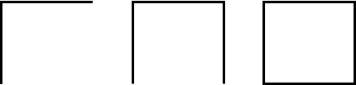  Hình 3.1 : Đường nét và mảng hình  Hình 3.2:: Đường thẳng nằm ngang  Hình 3.3 : Đường thẳng đứng  Hình 3.4 : Đường xiên  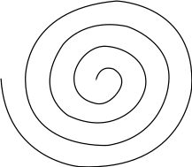  Hình 3.5 : Đường cong

3. Phương pháp vẽ bài hoa văn phát triển bằng đường thẳng, đường xiên,
đường cong.

3.1. Hoa văn phát triển bằng đường thẳng
Phác thảo:
Vẽ các đường thẳng, sắp xếp tạo ra được các mảng hình hoa văn phát triển có nhịp điệu theo nguyên tắc nhắc lại và xen kẽ
Thể hiện bài:
- Kẻ khung hình tổng thể của bài theo kích thước
- Chia khoảng cách cho các ô vuông trong bài bằng nhau
- Dùng bút chì kẻ các đường trục ngang và trục dọc mờ hơn đường khung hình
- Vẽ các mảng hình lớn bằng các đường thẳng, sắp xếp theo nhịp điệu
- Vẽ các mảng hình chi tiết bằng các đường thẳng, sắp xếp tạo hoa văn chính, phụ theo nhịp điệu
- Tẩy bỏ các đường chia ô và đường trục
- Hoàn thiện bài vẽ
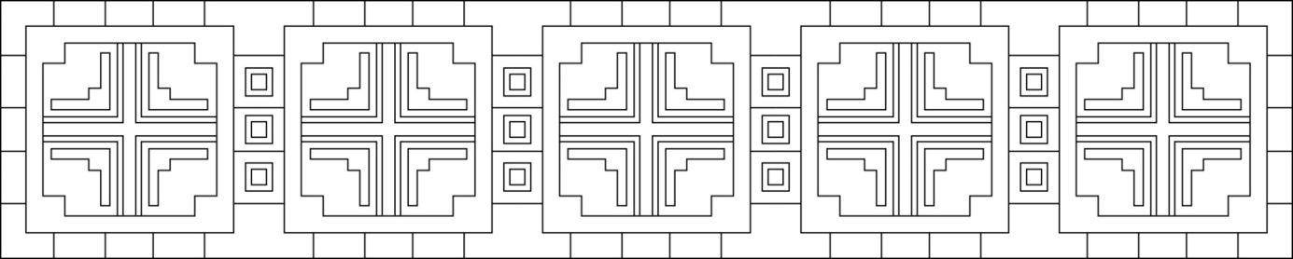
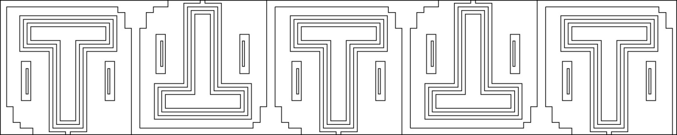
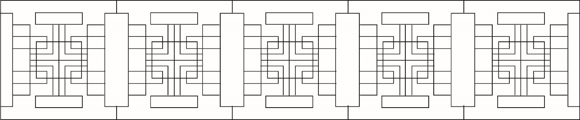
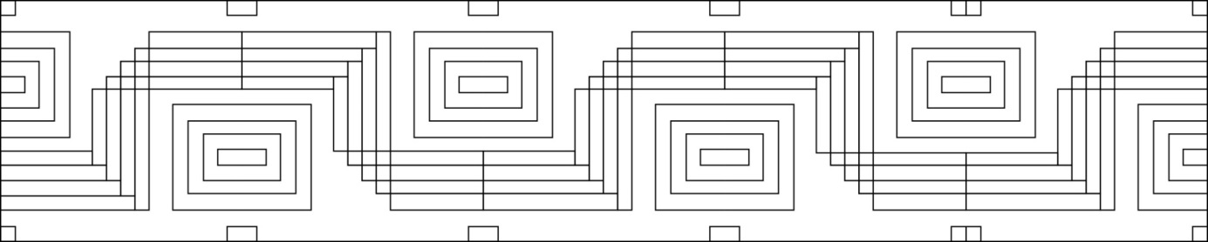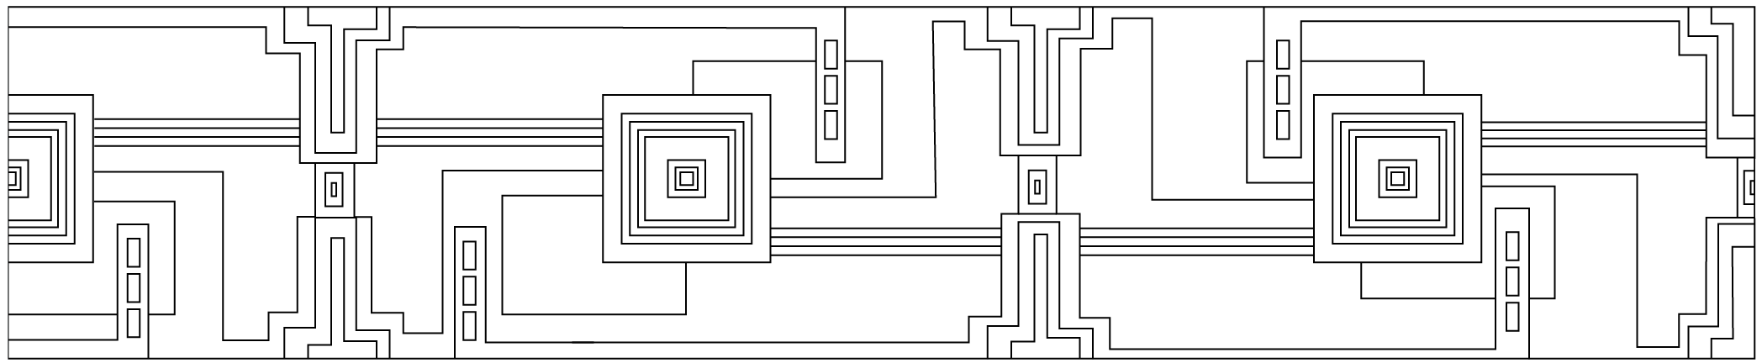
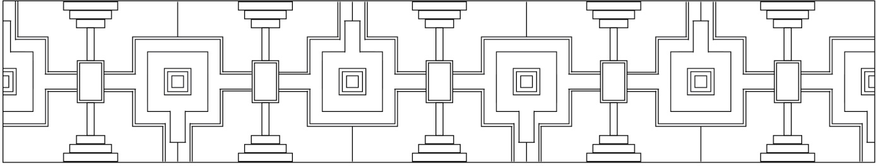

Hình 3.6:Một số bài mẫu hoa văn phát triển bằng đường thẳng thể hiện bằng nét chì
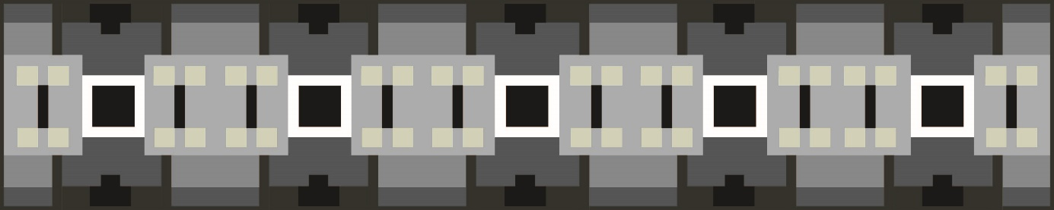

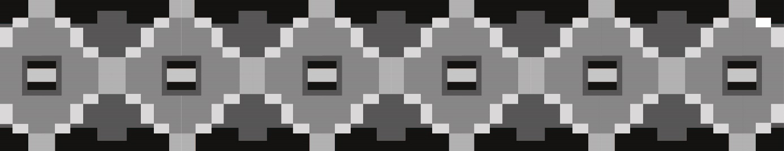
Hình 3.7:. Một số bài mẫu hoa văn phát triển bằng đường thẳng, thể hiện bằng mảng màu đen, trắng.

3.2. Hoa văn phát triển bằng đường xiên
Phác thảo:
Vẽ các đường xiên, sắp xếp tạo ra được các mảng hình hoa văn phát triển có nhịp điệu theo nguyên tắc nhắc lại và xen kẽ
Thể hiện bài:
- Kẻ khung hình tổng thể của bài theo kích thước
- Chia khoảng cách cho các ô vuông trong bài bằng nhau
- Dùng bút chì kẻ các đường trục ngang và trục dọc mờ hơn đường khung hình
- Vẽ các mảng hình lớn bằng các đường thẳng, xiên, cong sắp xếp theo nhịp điệu
- Vẽ các mảng hình chi tiết bằng các đường xiên, sắp xếp tạo hoa văn chính, phụ theo nhịp điệu
- Tẩy bỏ các đường chia ô và đường trục
- Hoàn thiện bài vẽ
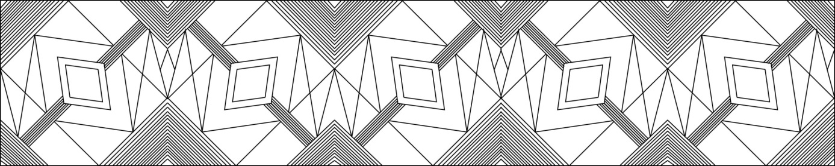

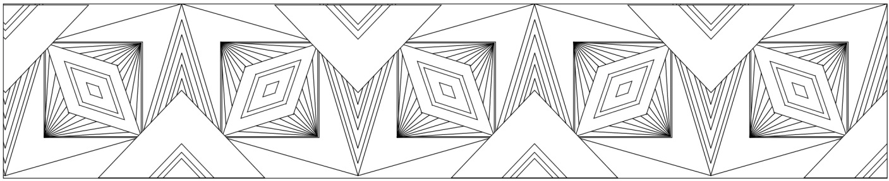
Hình 3.8. Một số bài mẫu hoa văn phát triển bằng đường xiênthể hiện bằng nét chì



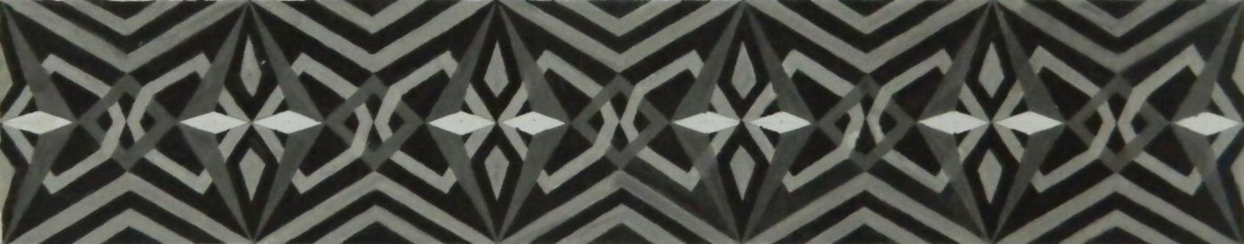

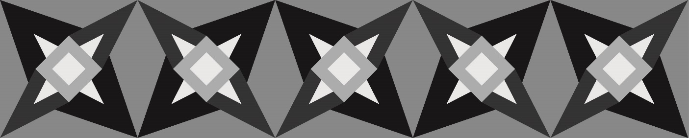
Hình 3.9:Một số bài mẫu hoa văn phát triển bằng đường xiên, thể hiện bằng mảng màu đen, trắng.

3.3. Hoa văn phát triển bằng đường cong
Phác thảo:
Vẽ các đường cong, sắp xếp tạo ra được các mảng hình hoa văn phát triển có nhịp điệu theo nguyên tắc nhắc lại và xen kẽ
Thể hiện bài:
- Kẻ khung hình tổng thể của bài theo kích thước
- Chia khoảng cách cho các ô vuông trong bài bằng nhau
- Dùng bút chì kẻ các đường trục ngang và trục dọc mờ hơn đường khung hình
- Vẽ các mảng hình lớn bằng các đường cong sắp xếp theo nhịp điệu
- Vẽ các mảng hình chi tiết bằng các đường cong sắp xếp tạo hoa văn chính, phụ theo nhịp điệu
- Tẩy bỏ các đường chia ô và đường trục
- Hoàn thiện bài vẽ
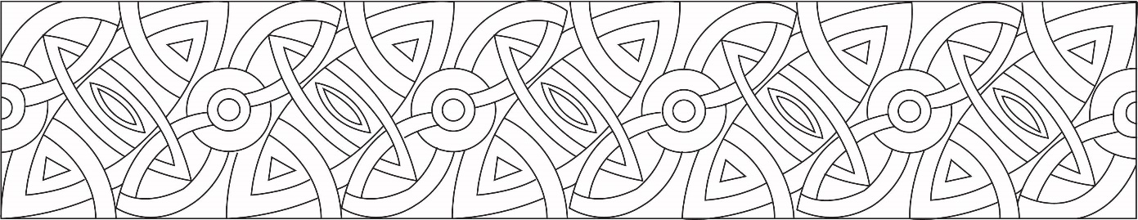
Hình 3.10: Bài mẫu hoa văn phát triển bằng đường cong thể hiện bằng nét chì.

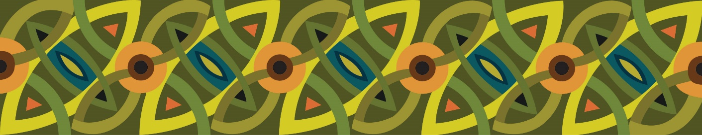
Hình 3.11:Bài mẫu hoa văn phát triển bằng đường cong thể hiện bằng màu.

3.4. Hoa văn phát triển bằng các đường thẳng, xiên, cong
Phác thảo:
Vẽ các đường thẳng, đường xiên, đường cong, sắp xếp tạo ra được các mảng hình hoa văn phát triển có nhịp điệu theo nguyên tắc nhắc lại và xen kẽ
Thể hiện bài:
- Kẻ khung hình tổng thể của bài theo kích thước
- Chia khoảng cách cho các ô vuông trong bài bằng nhau
- Dùng bút chì kẻ các đường trục ngang và trục dọc mờ hơn đường khung hình
- Vẽ các mảng hình lớn bằng các đường thẳng, xiên, cong sắp xếp theo nhịp điệu
- Vẽ các mảng hình chi tiết bằng các đường thẳng, xiên, cong sắp xếp tạo hoa văn chính, phụ theo nhịp điệu
- Tẩy bỏ các đường chia ô và đường trục
- Hoàn thiện bài vẽ
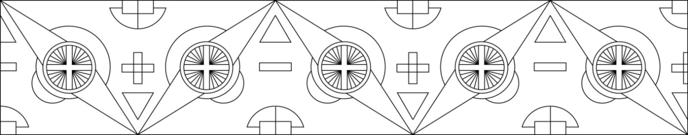
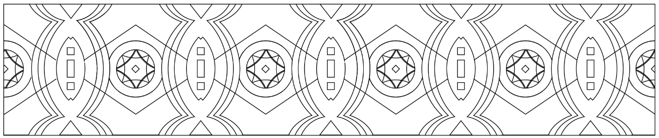
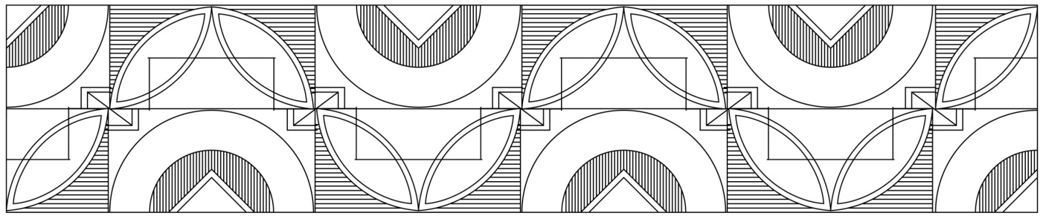
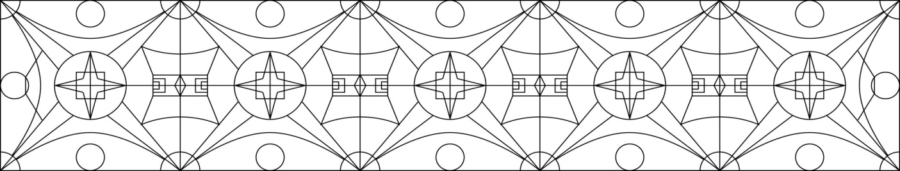
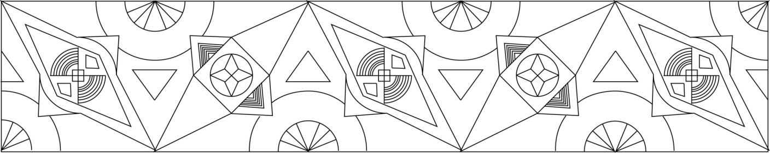
Hình 3.12:Bài mẫu hoa văn phát triển bằng đường thẳng, đường cong, đường xiên thể hiện bằng nét chì
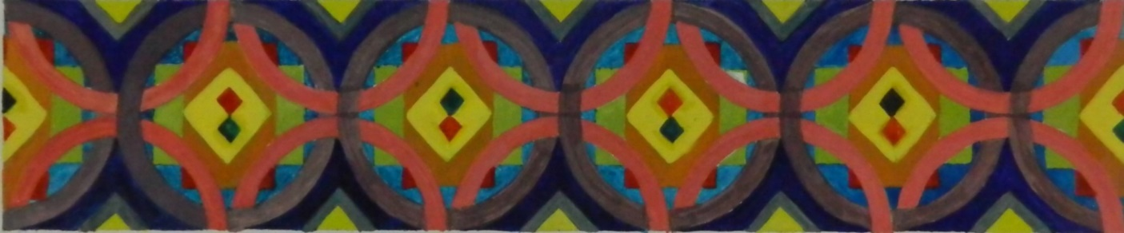
Hình 3.13. :Bàimẫu hoa văn phát triển bằng đường thẳng, đường xiên, đường cong thể hiện bằng màu.

4. Thực hành vẽ hoa văn phát triển bằng đường thẳng

4.1. Điều kiện thực hiện
Bút chì
Mẫu giáo cụ trực quan
Bộ bút tỉa
Hộp màu vẽ các loại
Bộ dao trổ
Băng dính giấy
Giấy can
Bảng vẽ
Tẩy chì
Thứơc kẻ
Com pa

4.2. Yêu cầu kỹ thuật
. - Đường nét vẽ rõ ràng ,
- Bài làm sạch sẽ,
- Bố cục đẹp, đúng kích thước

4.3. Các bước thực hiện
- Bước 1: Kẻ khung hình tổng thể
- Bước 2: Chia khoảng cách cho các ô vuông
- Bước 3: Kẻ các đường trục ngang và trục dọc
- Bước 4: Vẽ các mảng hình lớn bằng các đường thẳng
- Bước 5: Vẽ các mảng hình chi tiết bằng các đường thẳng
- Bước 6: Tẩy bỏ các đường chia ô và đường trục
- Bước 7: Hoàn thiện bài vẽ

5. Thực hành vẽ hoa văn phát triển bằng đường thẳng, đường xiên, đường cong

5.1. Điều kiện thực hiện
Bút chì
Mẫu giáo cụ trực quan
Bộ bút tỉa
Hộp màu vẽ các loại
Bộ dao trổ
Băng dính giấy
Giấy can
Bảng vẽ
Tẩy chì
Thứơc kẻ
Com pa

5.2. Yêu cầu kỹ thuật
- Đường nét vẽ rõ ràng ,
- Bài làm sạch sẽ,
- Bố cục đẹp, đúng kích thước

5.3. Các bước thực hiện
- Bước 1: Kẻ khung hình tổng thể
- Bước 2: Chia khoảng cách cho các ô vuông
- Bước 3: Kẻ các đường trục ngang và trục dọc
- Bước 4: Vẽ các mảng hình lớn bằng các đường thẳng, xiên, cong
- Bước 5: Vẽ các mảng hình chi tiết bằng các đường thẳng, xiên, cong
- Bước 6: Tẩy bỏ các đường chia ô và đường trục
- Bước 7: Hoàn thiện bài vẽ

CÂU HỎI ÔN TẬP
Câu 1. Trình bày khái niệm hoa văn trong mỹ thuật.
Câu 2. Nêu đặc điểm cơ bản của hoa văn trang trí.
Câu 3. Trình bày các bước tạo hoa văn bằng đường nét.
Câu 4. Phân biệt hoa văn phát triển theo trục và hoa văn phát triển theo mảng.
Câu 5. Nêu ví dụ ứng dụng hoa văn đường nét trong thiết kế logo hoặc ly đồ uống

BÀI 4: MÀU SẮC CƠ BẢN
Mã bài: MĐ 10 - 04
Giới thiệu:
Nội dung bài này sẽ trình bày các yếu tố quan trọng liên quan đến màu sắc, phương pháp pha màu, giúp học sinh cảm thụ được màu sắc tốt hơn
Mục tiêu:
- Trình bày được khái niệm về màu sắc cơ bản
- Phân biệt được các loại màu sắc như: màu gốc, màu bổ túc, màu tương đồng
- Chép được bảng màu cơ bản, chuyển sắc độ đen trắng và sắc độ màu.
- Có ý thức bảo quản, giữ gìn sắp xếp đồ dùng học tập gọn gàng ngăn nắp.
- Rèn luyện tính kiên trì, tỉ mỷ, cẩn thận, sáng tạo trong học tập.
Nội dung chính:

1. Khái niệm màu sắc

1.1. Nguồn gốc của màu sắc
Màu sắc là do ánh sáng chiếu vào mà có. Nhờ có ánh sáng mà con mắt tiếp nhận được hình dạng và màu sắc của thế giới tự nhiên. Ánh sáng là các quang tử (photon) lan truyền trong không gian theo dạng sóng với những bước sóng khác nhau. Chúng tác động đến các vật thể, được các vật thể hấ thụ hoặc phản xạ lại, rồi kích thích vào cơ quan thị giác, trở thành những tín hiệu truyền về bộ não. Tại trung tâm thị giác của vỏ não, những tín hiệu ấy được tổng hợp, cho ta cảm giác về màu.
Khoảng giữa thế kỷ 17 nhà bác học Newton đã làm thí nghiệm phân giải ánh sáng mặt trời qua lăng kính. Khi ánh sáng xuyên qua hình lăng trụ đã thu được một giải quang phổ gồm các màu: Đỏ, da cam, vàng, lục, lam, chàm, tím giống như bảy sắc cầu vồng  1.2. Vòng màu cơ bản  Là một sơđồ màu, mà trên đó toàn bộ là những màu nguyên sắc, nghĩa là những màu đang ở tình trạng nguyên chất  Vòng màu cơ bản hay còn gọi là (bánh xe màu ) được tạo ra từ 3 màu gốc:Đỏ - vàng - Lam  Từ 3 màu gốc này, chúng được pha 2 hay nhiều màu với nhau, ta sẽ có rất nhiều sắc màu khác nhau ( ngược lại tất cả các màu khác đều không thể pha ra được 3 màu gốc này )  2. Phân loại màu sắc  2.1. Màu bậc 1 (màu gốc)  Màu bậc một có ba màu: Màu đỏ, màu lam, màu vàng chanh (ba màu này được gọi là màu gốc, màu nguyên thuỷ)  2.2. Màu bậc 2 (còn gọi là phụ hay màu bổ túc)  Là các màu: Da cam, màu tím, màu xanh lục (xanh lá cây ). Các màu này được pha trộn từ 2 màu gốc đứng cạnh nhau như:  Lam + Vàng = Xanh lá cây  Vàng + Đỏ = Da cam  Đỏ + Lam = Tím  Gọi ba màu này là màu bổ túc vì chúng được tạo ra bằng cách pha trộn hai màu bậc 1 đứng cạnh nhau  -Màu Vàng chanh được màu Tím bổ túc( màu Tím đặt cạnh màu Vàng sẽ làm tôn màu Vàng lên  -Màu Đỏ được màu Xanh Lục bổ túc (màu Xanh Lục đặt cạnh màu Đỏ sẽ làm tôn màu Đỏ lên)  - Màu Xanh Lam được màu Cam bổ túc ( màu Cam đặt cạnh màu Xanh Lam sẽ làm tôn màu Xanh Lam lên)  Ba cặp màu bổ túc chính gồm:  - Tím với Vàng  - Xanh Lục với Đỏ  - Cam với màu Lam  Là ba cặp màu bổ túc trực diện, khi hai màu này xếp cạnh nhau thì màu này tôn màu kia lên  2.3. Màu bậc 3  Là những màu được pha trộn giữa từng cặp màu bậc 1 và 2  Trên sơ đồ màu các màu bậc 3 được nằm xen kẽ giữa màu bậc 1 và màu bậc 2  (H121)  2.4. Màu tương phản  Là các cặp màu đối xứng qua tâm trong vòng màu cơ bản (bánh xe màu)  Là màu có sự đối nghịch nhau về bản chất khi đặt cạnh nhau làm tôn nhau lên và thu hút mắt nhìn:  Ví dụ: Tương phản về nóng và lạnh, tương phản về sáng và tối...  Trong các cặp màu tương phản có 3 cặp màu tương phản mạnh nhất đó là:  - Vàng Tím  - Đỏ Lục  - Lam Cam  2.5. Màu trung tính  Là màu không thuộc màu nóng hay lạnh mà nó thuộc màu xám.  Màu trắng, màu đen, các màu nhũ vàng, bạc cũng là màu trung tính.  Gốc của màu xám:  - Gốc thứ nhất: Pha màu đen và trắng ra màu xám tro. Màu này khó sử dụng hòa sắc nên khi hòa sắc, dựa vào màu chủ đạo để pha thêm chút màu nóng hay lạnh  - Gốc thứ 2: Pha 3 màu gốc với nhau tạo ra màu xám, loại màu xám này thường đẹp hơn và dễ sử trong hòa sắc  3. Định luật hòa sắc  Hòa sắc là sự kết hợp hài hòa, ăn ý với nhau của màu sắc, gợi cho ta những cảm giác khác nhau như : Rực rỡ, tươi sáng, trầm ấm, nhẹ nhàng.  Là sự sắp xếp các tương quan của màu trong một không gian nhất định nhằm đạt được quan hệ hài hoà về màu sắc.  Là sự pha trộn màu sắc, đặt cạnh nhau đạt hiệu quả đẹp.  Là những màu khi đứng gần nhau ăn nhịp với nhau, không chói mắt.  Bản thân màu sắc, không có màu nào đẹp và cũng không có màu nào xấu mà đẹp hay xấu là do tương quan giữa các màu đặt cạnh nhau đúng chỗ mà có. Đẹp hay không đẹp chính là sự sắp đặt đúng chỗ của các màu sắc đó.Trong thực tế, có màu khi đặt cạnh màu này hợp thì tạo ra hòa sắc đẹp, nhưng đặt cạnh màu khác không hợp thì tạo nên màu sắc không đẹp...gây cho ta cảm giác khó chịu.  Để tránh những khuyết điểm và tạo ra những hòa sắc đẹp, chúng ta phải nghiên cứu những phương pháp cơ bản về cách sử dụng màu sắc và các qui luật của hòa sắc.  3.1. Hòa sắc tương đồng  Là sự tương quan của các màu có cùng sắc nónghoặc cùng sắc lạnh.  Ví dụ: Trong một hòa sắc dùng một màu làm chủ đạo cho một bố cục trang trí, tử đó tăng đậm dần, hay nhạt dần. Nói cách khác là dùng các màu có họ hàng với nhau  3.1.1. Hòa sắc nóng  Hoà sắc nóng: Gồm những màu đỏ, vàng, da cam, nâu hay từ các màu đó đã được pha trộn lại.  Màu nóng mang lại cảm giác nóng nực, tươi vui và sôi nổi, gần  Màu nóng là màu thường được thu hút sự chú ý nhiều nhất  3.1.2. Hòa sắc lạnh  Hoà sắc lạnh: Gồm các màu xanh làm chủ đạo như: Xanh lam, xanh lá cây đậm, xanh lá cây nhạt, xanh ngả vàng, tím, nâu vẽ phối hợp với nhau (chuyển sắc độ cộng thêm trắng tạo độ sáng, cộng thêm đen tăng độ đậm)  Hoà sắc lạnh mang lại cảm giác mát mẻ, dụi dàng, trang nhã và lạnh lẽo, dùng màu lạnh còn tạo cho hình sâu hút.  3.2. Hòa sắc tương phản  Là những màu sắc đặt cạnh nhau đối ngược nhau về tính chất nên đặt cạnh nhau được tôn nhau lên, màu sắc mạnh mẽ và sôi nổi.  Hòa sắc tương phản được áp dụng nhiều trong tranh áp phích cổ động v.v... Tuy vậy khi sử dụng hòa sắc tương phản này, không khéo thì dễ bị rợ  Có thể làm dịu đi bằng cách xen kẽ giữa chúng là màu sáng, màu trung tính, hay làm giảm cường độ của chúng.  3.3. Hòa sắc trung tính  Hoà sắc này người nhìn sẽ không có cảm giác là nóng hoặc lạnh. Thông thường hoà sắc này sử dụng nhiều gam trầm, tông tím trầm không quá xanh và cũng không quá đỏ.  Sự phối hợp các màu đã được pha trộn với đen và pha trộn với trắng làm cho tông màu dịu xuốn | 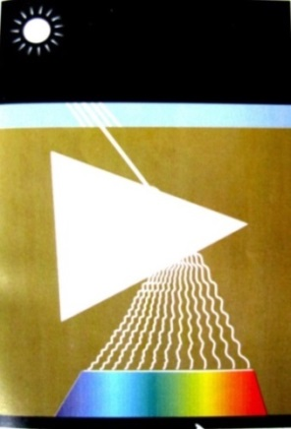  Hình 4.1: Thí dụ về phân giả ánh sáng mặt trời qua lăng kính  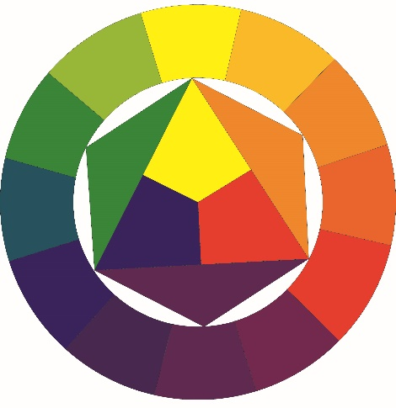  Hình 4.2:Vòng màu cơ bản  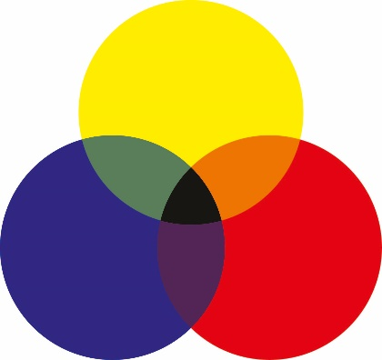  Hình 4.3: Màu bậc 1  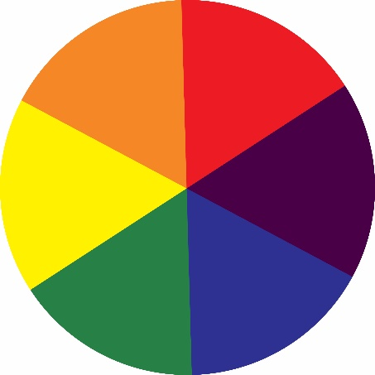  Hình 4.4: Màu bậc 2  1  1  2  2  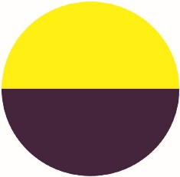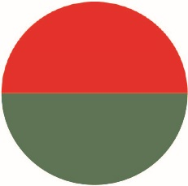  Hình 4.5: Ba cặp màu bổ túc trực diện  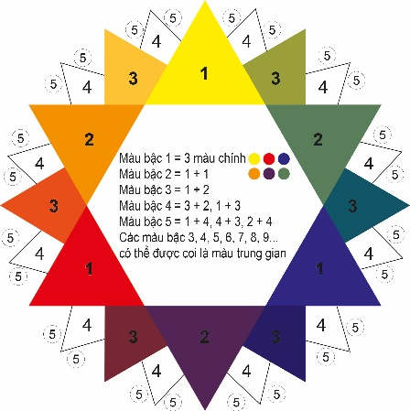  Hình 4.6. : Bảng sơ đồ pha các cấp độ màu  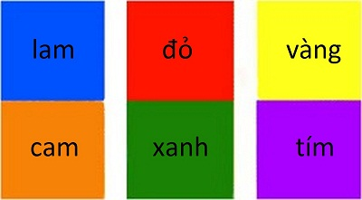  Hình 4.7: Các cặp màu tương phản  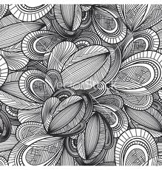  Hình 4.8 : Màu trung tính  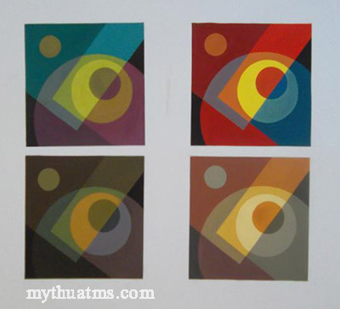  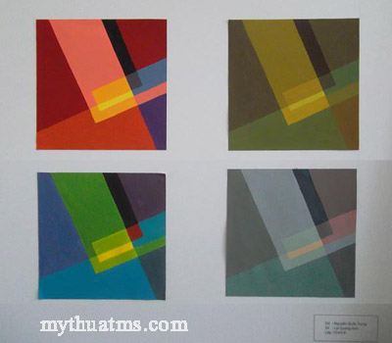  Hình 4. 9: Một số thí dụ về hòa sắc  Hình 4.10: Hòa sắc nóng  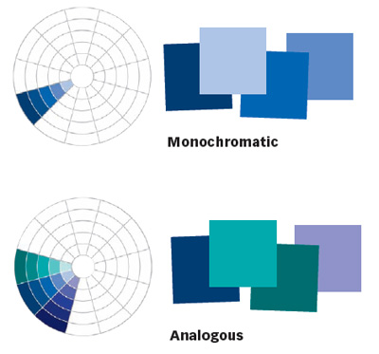  Hình 4.11: Hòa sắc lạnh  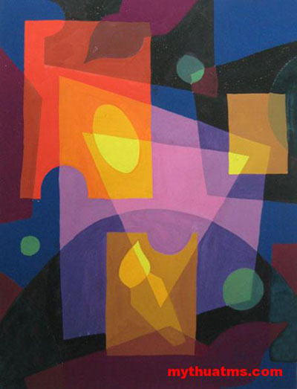  Hình 4.12: Hòa sắc tương phản  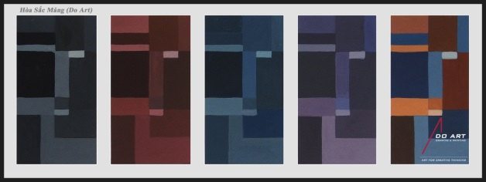  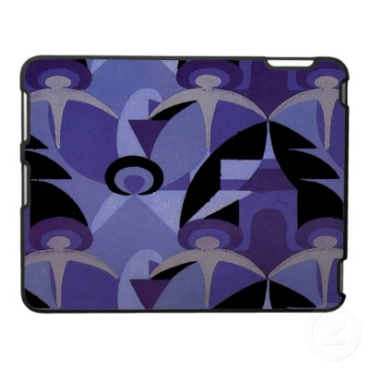  Hình 4.13: Hòa sắc trung tính

4. Thực hành vẽ vòng màu cơ bản

4.1. Điều kiện thực hiện
- Mẫu giáo cụ trực quan
- Bút chì
- Com pa
- Thước kẻ
- Bút lông
- Hộp màu vẽ các loại
- Dao trổ
- Băng dính giấy
- Bảng vẽ
- Tẩy
- Giấy tô ky
- Hồ dán
- Bảng vẽ 45cm x 60 cm

4.2. Yêu cầu kỹ thuật
- Vẽ đúng các màu sắc trong bảng màu cơ bản.
-Mảng màu rõ ràng, bài làm sạch sẽ, bố cục đẹp.

4.3. Các bước thực hiện
- Bước 1: Phác thảo bằng nét chì các hình vẽ theo mẫu trên khổ giấy A3.
- Bước 2: Pha màu
- Bước 3: Vẽ các mảng màu vào đúng vị trí theo bài mẫu
- Bước 4: Kiểm tra và chỉnh sửa

CÂU HỎI ÔN TẬP
Câu 1. Nêu ba màu cơ bản và các màu bổ sung.
Câu 2. Giải thích khái niệm gam màu nóng và gam màu lạnh.
Câu 3. Trình bày quy luật phối hợp màu sắc trong trang trí.
Câu 4. Phân tích ảnh hưởng của màu sắc đến cảm xúc người nhìn.
Câu 5. Nêu ứng dụng của màu sắc trong trang trí ly và đĩa đồ uống

BÀI 5: TRANG TRÍ HÌNH CƠ BẢN
Mã bài: MĐ 10 - 05
Giới thiệu:
Nội dung bài sẽ trình bày các yếu tố quan trọng liên quan trang trí các hình cơ bản, các nguyên tắc trong trang trí cơ, phương pháp làm bài trang trí hình cơ bản giúp học sinh cảm thụ thẩm mỹ tốt hơn trong làm nghề
Mục tiêu:
- Trình bày được các nguyên tắc trong trang trí cơ bản
- Nêu được phương pháp làm bài trang trí cơ bản
-Vẽ được các bài như: trang trí hình vuông, hình chữ nhật...
- Rèn luyện tư duy sáng tạo, cảm nhận thẩm mỹ tốt cho làm May thời trang
Nội dung chính:

1. Mục đích của trang trí cơ bản
Trang trí các hình cơ bản có tác dụng giáo dục thị hiếu thẩm mỹ, giúp sinh viên làm quen các thể loại trang trí nằm trong một khuôn khổ nhất định( hình vuông, hình tròn, hình chữ nhật và đường diềm) với những nguyên tắc chung.
Biết áp dụng các nguyên tắc và biến đổi trên nền nguyên tắc chung đó một cách linh hoạt, có sự tìm tòi sáng tạo nhất.Nắm vững các nguyên tắc sắp xếp, bố cục các họa tiết trang trí trong các khuôn khổ của các hình cơ bản. Biết cách phân bổ các mảng họa tiết lớn, nhỏ để tạo thành một tổng thể hài hòa, cân đối và đẹp mắt, bố cục có trọng tâm, phân bố màu hợp lý, biết tạo một gam màu chung có chủ định. Thể hiện được kỹ năng vẽ bài trang trí sạch, đẹp, chuẩn xác về hình và màu. Vận dụng được các họa tiết trang trí đẹp, phù hợp nội dung, sáng tạo được những mẫu họa tiết vừa mang tính dân tộc, vừa mang tính hiện đại.
Trong thực tế, chúng ta gặp rất nhiều thể loại trang trícác hình trang trí đó được sắp xếp trong nhiều dạng hình khác nhau như: vuông, tròn, dài, tam giác, ô van...Nhưng xét cho cùng, tất cả các loại hình đó đều nằm trong 3 dạng hình cơ bản là hình vuông, hình tròn, hình chữ nhật. Những hình khác chẳng qua chỉ là những biến thể của một trong ba hình trên được cắt đi một hoặc 2 phần.

Hình 5.1: Các dạng hình cơ bản

Hình 5.2: Các dạng hình cơ bản biến thể được cắt 1 phần

2. Đặc tính của các hình cơ bản
Dựa vào các đặc tính chung của các hình cơ bản ta thấy:
- Hình vuông: có 4 cạnh bằng nhau
- Hình chữ nhật: có 2 cạnh song song và bằng nhau từng đôi một
- Hình tròn: Tất cả các điểm trên hình tròn cách tâm bằng nhau (bán kính).
Trên cơ sở đó để chúng ta sắp xếp các họa tiết trang trí sao cho 4
xung quanh cân đối và tạo được tâm điểm của hình, từ đó dẫn đến các họa tiết phụ nhằm tôn họa tiết chính, phối hợp các họa tiết để tạo thành một tổng thể thống nhất, chặt chẽ, hợp lý và đẹp mắt.
Vậy, trang trí hình cơ bản là phương pháp sắp xếp các hình mảng, đường nét và màu sắc để tạo dựng nên một hình trang trí thống nhất, hợp lý về mọi mặt: mảng, nết, màu trong khuôn khổ một hình cố định (vuông, tròn, chữ nhật.
3. Các nguyên tắc trong trang trí cơ bản  Bất kỳ một thể loại trang trí nào cũng phải dựa vào những nguyên tắc chung (hay còn gọi là luật trang trí) để vận dụng một cách sáng tạo  3.1. Nguyên tắc cân đối, đăng đối  - Cân đối:  Là tạo sự cân bằng trong một hình. Các họa tiết được sắp xếp chính xác qua trục đối xứng tạo sự cân bằng và chính xác.  - Đăng đối: (Đối xứng)  Là sự cân bằng qua trục ngang hoặc trục dọc, họa tiết hai bên hoặc bên trên và bên dưới giống nhau về hình và họa tiết.  Đăng đối và cân đối nói chung giống nhau về cách phân chia họa tiết. Tuy nhiên đăng đối nhất thiết phải có sự cân đối, còn cân đối không nhất thiết phải đăng đối. | 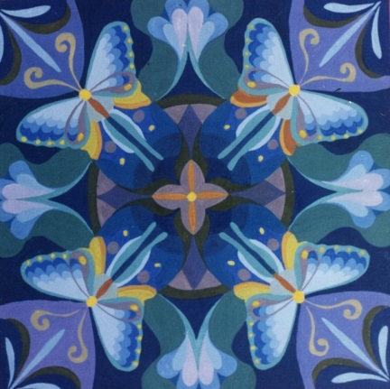  Hình 5.3: Cân đối  Hình 5.4: Đăng đối

3.2. Nguyên tắc nhắc lại, xoay chiều
Là các họa tiết được nhắc đi nhắc lại trong một hình trang trí, có thể là một hình hay một nhóm hình, nhắc lại cùng chiều hay đổi chiều.
Nguyên tắc nhắc lại này tạo sự vững chãi của một hình trang trí qua trục dọc hoặc trục ngang, tạo được sự hoàn thiện của hình, thể hiện sự chặt chẽ và hoàn chỉnh của bố cục trong một hình trang trí.
Hình 5.5: Nguyên tắc nhắc lại, xoay chiều

3.3. Nguyên tắc xen kẽ
Dùng một họa tiết này, xếp xen kẽ với một hay một nhóm các họa tiết khác để bố cục thêm phong phú, sinh động. Nếu chỉ dùng một họa tiết sẽ gây cảm giác đơn điệu.
Xen kẽ họa tiết phụ bên cạnh họa tiết chính, để tạo sự nhịp nhàng cân đối, hấp dẫn về mặt bố cục.
Xen kẽ các họa tiết to nhỏ, hình mảng lớn, bé khác nhau trong một bố cục, tạo nên sự đa dạng phong phú, tránh sự đơn điệu nhàm chán.
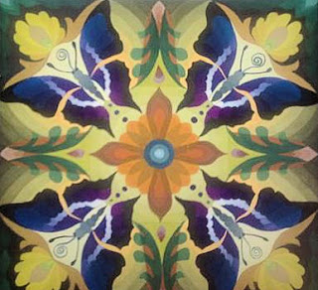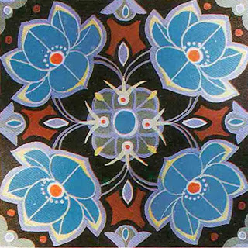
Hình 5.6: Nguyên tắc xen kẽ
3.4. Nguyên tắc phá thế:  Phá thế có nghĩa là làm giảm bỏ những mảng, hình, đậm, sáng, có xu hướng làm lấn át bố cục chung như: quá nhiều đường thẳng thì phải đưa vào các đường cong, bên các mảng lớn đưa vào các mảng nhỏ. Bên cái đậm phải có cái sáng. Bên cái nhọn cứng phải có những đường cong mềm mại. Nguyên tắc phá thế là những thay đổi đột ngột, nhưng vẫn gây được cảm giác mềm mại. | 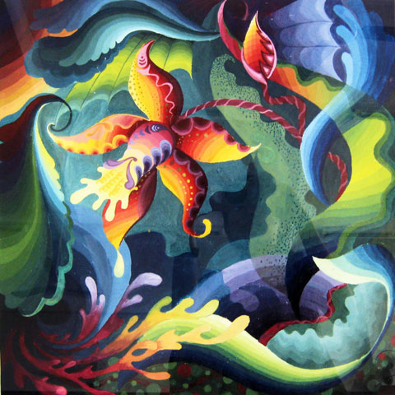  Hình 5.7: Nguyên tắc phá thế

4. Phương pháp làm bài trang trí cơ bản
Muốn làm bài trang trí cơ bản tốt, trước tiên chúng ta phải nghiên cứu, tìm hiểu các họa tiết trang trí, vì các họa tiết đó là cơ sở tạo nên các hình trang trí đó. Tất cả các hình trang trí đều dựa vào những cái có thực trong cuộc sống, được con người chọn lọc, tưởng tượng diễn tả những nét đẹp điển hình nhất. Nói đến trang trí người ta thường hay nghĩ đến các họa tiết hoa văn. Có thể chia làm 3 loại hình hoa văn cơ bản:
- Hoa văn hoa lá cách điệu
- Hoa văn hình người cách điệu
- Hoa văn hình con vật cách điệu
Trên cơ cơ nghiên cứu thực tế, từ đó nắm bắt được đặc điểm của mẫu, mới khai thác được hết những vẻ đẹp về đường nét, hình mảng, làm cơ sở sắp xếp độ đậm nhạt và màu sắc của vật thể , để tạo nên họa tiết trang trí.
Muốn vẽ được một bài trang trí cơ bản phải qua 3 bước tiến hành như sau:

4.1. Phác thảo
Phác thảo là vận dụng tổng hợp các nguyên tắc trang trí cơ bản, dựa vào từng đặc điểm của từng thể loại để sắp xếp sao cho phù hợp.
Ví dụ:
Với hình tròn thì các mảng họa tiết phải tập trung và xoay quanh trục (xu thế hướng tâm). Nếu làm sai sẽ phá vỡ bố cục tròn, họa tiết rời rạc.
Đối với hình vuông, hình chữ nhật, bố cục phải được khép kín, tạo các góc chặt chẽ và hợp lý.
Khi phác thảo phải chú ý đến các khoảng trống do các hình đứng cạnh nhau tạo nên. Các khoảng trống chiếm vị trí rất quan trọng trong toàn bộ bố cục chung, vì nó tạo nên nhịp cho các mảng hình và các họ tiết thành một thể thống nhất. Nên chia hình trang trí thành những mảng đều nhau qua các trục ngang, dọc, chéo góc, v.v...
Vận dụng các nguyên tắc trang trí một cách linh hoạt để bố cục các mảng hình hợp lý, tạo được mảng chính, mảng phụ và có trọng tâm
Trên cơ sở các mảng hình, ta đưa các họa tiết hoa văn đối xứng qua trục ngang, dọc, chéo góc hoặc xoay tròn, để tìm kiếm 1 hình đẹp và hợp lý nhất. Khi ghép 2 hoặc 4 mảng hình sẽ tạo thành khoảng trống Ở giữa. Khoảng trống đó có thể gọi thành hình bông hoa cách điệu, hoặc con vậtn cách điệu. Phải triệt để khai thácđể tạo thành một họa tiết mới minh họa cho đirm nhấn của hình trang trí đó.
Các bước phác thảo là giai đoạn tìm hình bằng chì, phác thảo đen trắng, sau đó phác thảo bằng bột màu. Khi tìm phác thảo bằng các họa tiết và các mảng, cần phân bố đậm nhạt, nên vẽ nhiều phác thảo khác nhau trên cùng một ý. Ví dụ như lấy họa tiết cá hoặc chim thì phải sắp xếp theo nhiều ý đồ to nhỏ khác nhau. Chọn cách sắp đặt các họa tiết chính và phụ sao cho hợp lý. Các độ đậm nhạt, đen, trắng sẽ tương ứng với các màu để vẽ: nếu sử dụng 4 hoặc 5 độ đậm nhạt khác nhau, thì khi vẽ phải sử dụng 4 hoặc 5 màu để thể hiện bài. Cần chú ý ở giai đoạn phác thảo người vẽ vẫn phải có chủ định rõ ràng về nội dung. Làm nhiều phác thảo nhỏ với các chủ ý sắp đặt khác nhau sẽ rút được khinh nghiệm từ cái này sang cái khác để cuối cùng lựa chọn được một phác thảo tốt nhất. Khi phác thảo đen trắng được lựa chọn, phải dựa vào phân bố của các mảng đậm nhạt để làm phác thảo màu. Phác thảo mầu phải trung thành với độ đậm nhạt chung của phác thảo đen trắng, nếu không màu sẽ sai lệch trọng tâm, thêuí tính chủ đạo trong toàn bộ bố cục.

4.2. Phóng to và tìm hình kỹ
Giai đoạn phóng to bằng tỉ lệ thật là giai đoạn 2 của bước phác thảo. Đây là giai đoạn rất quan trọng, cần cụ thể hóa các mảng hình. Những họa tiết trang trí khi ở trong chu vi nhỏ thì đẹp nhưng khi phóng to thì những nhược điểm và những hạn chế rất rõ. Giai đoạn này cần đến sự sáng tạo, và vận dụng kiến thức hiểu biết để tạo nên hững hình trang trí đẹp.
Ở giai đoạn phóng to và tìm hình kỹ, rất cần đến sự hiểu biét về sắp xếp các mảng hình, sự phân bố các mảng to, mảng nhỏ, đậm, nhạt. Muốn vậy người vẽ phải có tư duy sáng tạo cao, phải biết tìm tòi và dám làm. Không nên chỉ hạn chế trong 1 hoặc 2 hình mà phải biết mở rộng, khai thác những hình thế đó, bắt buộc chúng phải đạt đến cái chuẩn cao nhất mà khả năng mình có thể làm được
Bước phóng hình cần làm rõ ràng các chi tiết thì đến khi thể hiện mới có cơ sở không bị lúng túng

4.3. Thể hiện
Màu sắc trong trang trí là yếu tố rất quan trọng. Nhiệm vụ của màu là nâng cao và hoàn thiện một hình trang trí. Sử dụng kết hợp khéo léo giữ các màu sẽ góp phần làm điều hòa, cân đối, thăng bằng trong bố cục và nêu bật ý đồ của người vẽ.
Trong trang trí cần có hình trọng tâm và hình thứ yếu(còn được gọi là mảng chính, mảng phụ). Mảng chính thường to và rõ, màu tươi sáng hơn những vị trí khác, nhưng phải được điều phối một lượng nhất định ra vị trí những mảng phụ để màu không bị đơn điệu. Phải biết điều chỉnh độ đậm nhạt, màu nóng, lạnh để gây hiệu quả cho bài vẽ.
Dựa vào phác thảo màu đã được lựa chọn, ta pha các màutheo phác thảo và dùng bút lông vẽ lần lượt từng mảng màu. Có bao nhiêu màu trong phác thảo trang trí cần được thể hiện thì phải nghiền đủ các màu ấy thật kỹ và nhuyễn.
Vẽ màu trang trí phải đều mượt, màu sắc trong trẻo. Do vậy khi vẽ cần lưu ý: khi bôi mảng lớn cần dùng bút to và bẹt, mảng nhỏ dùng bút nhỏ hơn, các chi tiết nhỏ cần dùng bút tỉa. Khi vẽ xong toàn bộ bài vẽ cần kiểm tra và chỉnh sửa những mảng màu, đường nét chưa được ke gọn.

4.4. Trang trí hình vuông
Trang trí hình vuông là một trong các bài trang trí cơ bản giúp người học hình dung được các yếu tố chính cần đạt được trong một bài trang trí. Từ đó, sẽ dễ dàng hơn khi tiếp cận các dạng bài thi trang trí khác.

4.4.1. Cấu trúc hình vuông.
Cấu trúc hình vuông có những nét riêng như sau:
- Có 4 cạnh bằng nhau, khép kín, 4 góc vuông.
Điểm trung tâm của hình vuông là điểm giao nhau của trục đứng, ngang và xiên. Đây là trọng tâm của hình vuông, là điểm quan trọng nhất.
- 8 hướng đi từ tâm ra 4 góc vuông; ra 4 điểm giữa mỗi cạnh tạo thành các phần bằng nhau. Các điểm này giữ vai trò mạch liên kết của các cụm họa tiết. Vai trò như đường dẫn mắt liên kết từ trung tâm chạy ra khắp 4 phía được bố trí trên hình vuông.
- Có thể có các đường tròn nội tiếp; các hình tròn mà tâm là 4 góc.

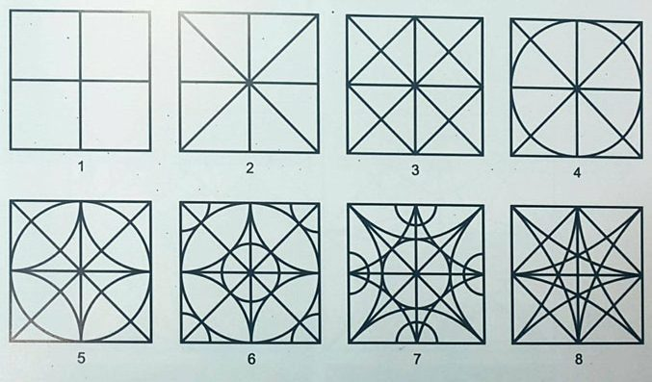
Hình 5.8: Cấu trúc hình vuông

4.4.2.Tầm quan trọng của từng khu vực trong cấu trúc hình vuông.
- Khu vực 1 là nhóm họa tiết chính, trong đó có trọng tâm, điểm nhấn của hình vuông.
- Khu vực 2 là nhóm phụ thứ nhất.
- Khu vực 3 là nhóm giữ vai trò liên kết nhóm khu vực 1 và 2.
- Khu vực 4 là nhóm giữ vai trò tạo sự sinh động trên 4 cạnh hình vuông.
- Khu vực 5 là nhóm tạo sự liên kết, liền mạch của các phần.
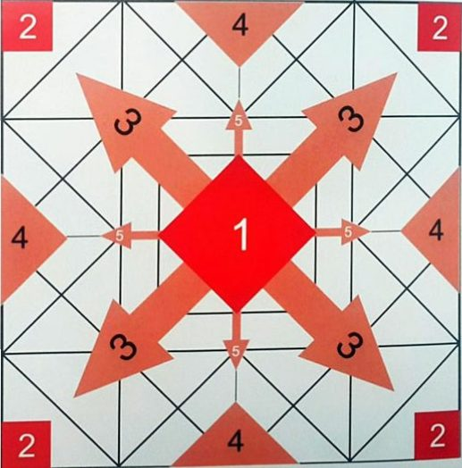
Hình 5.9: Tầm quan trọng của các khu vực trong hình vuông

4.4.3. Phương pháp bố cục trong trang trí hình vuông.
Có hai cách bố cục hình vuông.
- Bố cục theo kiểu đăng đối có trục dựa trên cấu trúc của hình vuông
- Bố cục theo dạng tự do, không theo cấu trúc, không lấy trung tâm là điểm nhất
Bố cục hình vuông theo quy luật đăng đối có trục:
Các họa tiết bố trí trên lưới cấu trúc của hình vuông. Coi tâm điểm của hình vuông là điểm nhấn của bài. Cách bố cục này dựa vào quy luật lặp lại. Tạo cảm giác về sự ly tâm, hướng tâm và xoáy trôn ốc | 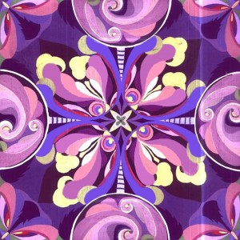  Hình 5.10:Trang trí hình vuông bố cục đăng đối
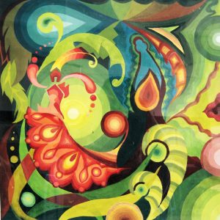  Hình 5.11: Bố cục tự do trong trang trí hình vuông. | Bố cục hình vuông theo quy luật tự do.  Các họa tiết được bố trí tự do, không theo hướng các trục của cấu trúc hình vuông. Các yếu tố hình thức phải tạo sự cân bằng trong thị giác. Không nặng bên này, nhẹ bên kia hay có cảm giác rớt bên ngoài

4.4.4. Các quy luật được ứng dụng trong trang trí hình vuông.
- Quy luật lặp lại:
+ Họa tiết ở 4 phía của trung tâm đều lặp lại giống nhau
+ Họa tiết ở 4 góc đều giống nhau
+ Họa tiết ở 4 đường chéo đều giống nhau
- Quy luật xen kẽ:
+ Họa tiết của 4 trục xen kẽ với họa tiết của 4 đường chéo
- Quy luật đảo ngược:
+ Họa tiết thứ nhất bố trí thuận chiều
+ Họa tiết bố trí lặp lại lần thứ nhất thì lộn đầu, tiếp theo lặp lại lần 2 lại thuận chiều, lần 3 lại ngược lại( hoặc 1 họa tiết ở 2 góc trên 1 đường trục đảo ngược chiều)
- Quy luật chồng hình.
+ Họa tiết này chồng lên họa tiết kia, chỗ giao nhau tạo nên hình hay mảng được tô mau tùy ý theo người vẽ.
+ Ví dụ: Họa tiết tròn nằm chồng trên họa tiết của hình thoi thì phần giao cắt được tô bởi 1 màu có được do sự pha trộn giữa 2 màu của hình tròn và hình thoi.

4.4.5. Các bước thực hiện một bài trang trí hình vuông.
Xác định các tiêu chí của bài:
-Xác định trang trí hình vuông theo bố cục đăng đối hay tự do?
- Họa tiết được sử dụng là gì: hoa lá, côn trùng, động vật?
- Nguyên lý trang trí mong muốn sử dụng: ly tâm, hướng tâm, xoáy trôn ốc.
-Màu chủ đạo: Gam lạnh hay nóng; Lạnh nhấn nóng hay nóng nhấn lạnh…vvv
- Tinh thần của chuyển động, từ đó xác định nét chủ đạo.
- Nhịp điệu của bài.
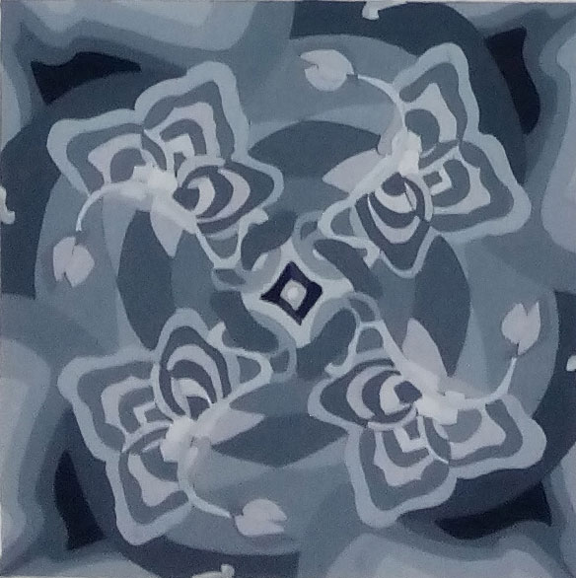
Hình 5.12:Bước lên trắng- đen, xác định sáng-tối
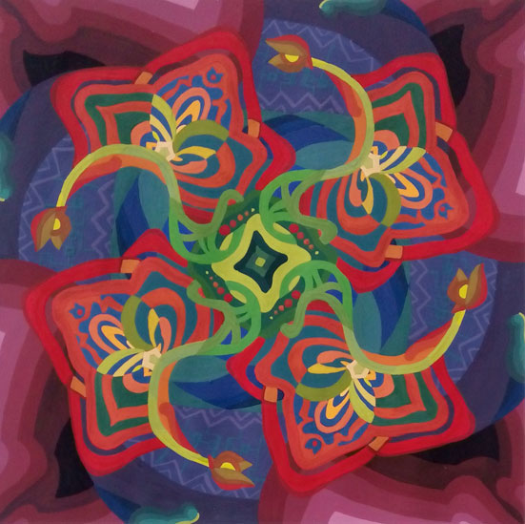
Hình 5.13: Bước lên màu

Phác thảo trang trí hình vuông:
- Xác định khuôn khổ định trang trí.
- Phác thảo chì:
+ Phân chia các khoảng,tìm các hình mảng cho đa dạng.
+ Phân bố các độ đậm nhạt cho bố cục thêm chặt chẽ.
- Vẽ họa tiết:
+ Vẽ họa tiết sao cho vẫn đảm bảo được hình thể ban đầu của các mảng. Họa tiết cần được đơn giản và cách điệu, sắp xếp họa tiết có chính - phụ, có trọng tâm.
+ Tìm ý, phân mảng và sắp xếp bố cục (mảng lớn, nhỏ thay đổi linh động, hợp lý, không quá to, quá nhỏ, kích thước không quá bằng nhau).
Trong bước này, chúng ta nên xác định cho mình các quy luật bố cục riêng như: lặp lại, xen kẽ, chồng hình, đối xứng qua trục hoặc bất đăng đối.
Đường nét được vẽ gọn gàng, có thẩm mỹ để thuận tiện hơn cho bước tiếp theo.
+ Các hình ảnh phụ kết hợp có liên quan với nhau từ đường nét đến chủ đề của đối tượng chính được cách điệu.
+ Phác thảo độ đậm nhạt mục đích của việc phác thảo này giúp chúng ta xác định được độ sáng tối, trung gian của tổng thể bài vẽ.
+ Bước này chúng ta áp dụng quy luật tương phản sắc độ hình và nền; vd: nền tối thì hình sáng, nền sáng thì hình tối.
- Tìm phác thảo màu:
Căn cứ vào các độ đậm nhạt của phác thảo đen trắng mà tìm màu để đảm bảo ý đồ bố cục ban đầu và chủ động khi vẽ đậm nhạt của màu. Màu sắc cần hài hòa theo gam màu chủ đạo gam màu nóng hoặc gam màu lạnh
-Thể hiện :
+ Can hình vẽ vào giấy định thể hiện.
+Thể hiện đúng tinh thần của phác thảo, cần chú ý rèn luyện kỹ năng tômàu sạch đẹp, khéo léo.

4.5. Trang trí hình chữ nhật
Trang trtí hình chữ nhật được xem là phương pháp sắp xếp các yếu tố trang trí như đường nét, hình mảng, màu sắc, theo các nguyên tắc trang trí để tạo nên một bố cục hợp lý, thống nhất về mọi mặt, trong một hình chữ nhật có giới hạn và diện tích cụ thể.
Bố cục trong trang trí hình chữ nhật là bố cục khép kín, trọn vẹn trong phạm vi hình trang trí.

4.5.1. Đặc điểm bố cục trang trí hình chữ nhật
Hình chữ nhật có hai cặp cạnh song song, khác nhau về độ dài và có bốn góc vuông. Trọng tâm của hình là khu vực giữa hình có tâm điểm là giao của hai đường chéo. Khi bố cục cần chú ý cạnh có độ dài, sự chênh lệch giữa hai cạnh. Đồng thời, nhờ sự phát triển theo chiều dài có tính định hướng làm cho bố cục chữ nhật linh hoạt hơn hình vuông. Cũng nhờ điều này, chúng ta có nhiều cách giải quyết bố cục để nhấn mạnh đặc điểm hình chữ nhật.
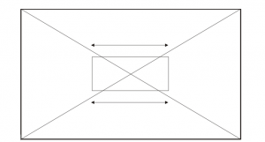
Hình 5.14. Đặc điểm hình chữ nhật

4.5.2. Các nguyên tắc trang trí cơ bản trong trang trí hình chữ nhật
Nguyên tắc đối xứng:
Nguyên tắc đối xứng hay còn gọi là nguyên tắc đăng đối. Đây là phương pháp sắp xếp các yếu tố về đường nét, hình mảng, màu sắc theo trục đối xứng để tạo nên sự cân bằng.
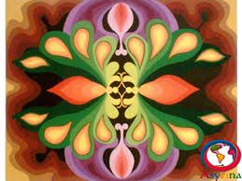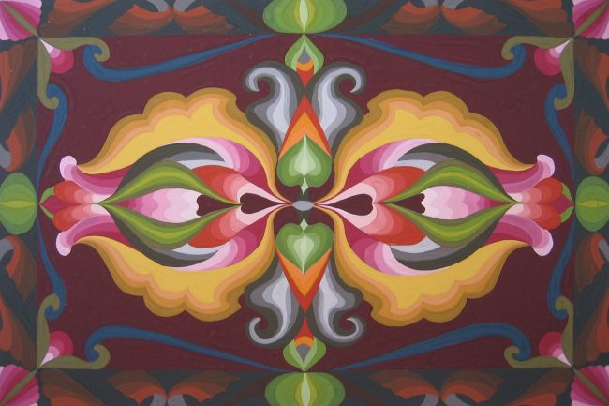
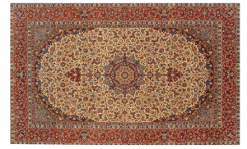
Hình 5.15: Trang trí hình chữ nhật bố cục đối xứng
Các yếu tố này được được nhắc lại, ngược chiều qua một trục. Tất cả chúng tạo nên một đơn vị họa tiết hoàn chỉnh được gọi là đối xứng tuyệt đối.
Nguyên tắc nhắc lại:
Nghĩa là sử dụng phương pháp lặp lại nhiều lần một yếu tố tạo hình nào đó trong một bố cục trang trí. Họa tiết được nhắc lại có thể được giữ cùng chiều với họa tiết ban đầu. Tuy nhiên chúng cũng có thể được thay đổi theo hướng ngược lại.
- Nhắc lại hoàn toàn:
Là các yếu tố đường nét, hình mảng, màu sắc, đậm nhạt được nhắc lại trọn vẹn.
- Nhắc lại có chọn lọc:
Nghĩa là không nhắc lại nguyên vẹn. Tuy nhiên nó vẫn kế thừa các yếu tố tạo hình, đồng thời tạo nên sắc thái mới.
Nguyên tắc xen kẽ:
Là hình thức sắp xếp các yếu tố trang trí xen kẽ lẫn nhau tạo nhịp điệu. Điều này tạo sự thay đổi cho bố cục. Có thể sắp xếp các yếu tố trang trí xen kẽ theo những cách thức sau:
- Xen kẽ về hình mảng. Mảng nhỏ giữa những mảng lớn, mảng đơn giản giữa những mảng có hình chi tiết, mảng chi tiết xen kẽ với mảng nền.
- Xen kẽ đậm nhạt: Sắp xếp đậm xen giữa sáng và trung gian.
- Xen kẽ về màu: Sắp xếp màu này xen lẫn màu khác, màu nóng xen giữa màu lạnh.
Ta cũng có thể sử dụng cách xen nét có màu tươi, rực vào giữa các mảng màu trung tính, màu trầm tạo hiệu quả sinh động cho màu sắc.
Nguyên tắc phá thế:
Là phương pháp sử dụng một hay vài yếu tố tạo hình nào đó để làm thay đổi thế bố cục. Từ đó tạo nên sắc thái mới cho bố cục. Điều này giúp bố cục chuyển từ hình thế này sang hình thế khác. Có thể dùng mọi yếu tố ngôn ngữ tạo hình như đường nét, hình mảng, màu sắc, đậm nhạt để phá thế. Tuỳ theo mỗi tác phẩm cụ thể để lựa chọn cách phá thế riêng nhằm tạo hiệu quả nghệ thuật.

4.5.3. Các bước trang trí hình chữ nhật
- Tìm ý tưởng:
Đầu tiên khi vẽ bài trang trí cơ bản, người học cần nghiên cứu kỹ nội dung, yêu cầu của đề tài. Sau đó cố gắng tìm họa tiết cho phù hợp.
- Phác thảo bố cục mảng:  Phân bố mảng phải cân đối, có trọng tâm, làm rõ ý đồ của bố cục. Hình mảng cần có sự đa dạng về kích thước, tuy nhiên chúng phải có tỷ lệ hợp lý giữa mảng chính và phụ. Qua đây, chúng làm cho bố cục vừa có sự chặt chẽ, cân đối, lại vừa có độ thoáng rộng. | 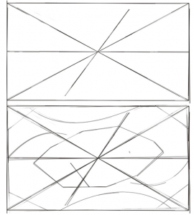
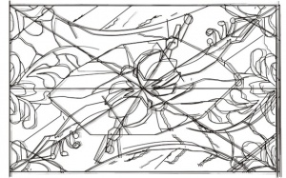
Hình 5.16: Các bước phác thảo chì
- Phác thảo họa tiết trong mảng:
Họa tiết trong trang trí cơ bản nhất thiết phải được nghiên cứu từ những đối tượng. Ví dụ: như sự vật trong thực tế, song chúng phải mang tính đơn giản hóa và cách điệu. Trong quá trình sáng tạo họa tiết, sinh viên cần học tập tinh thần bố cục, phương pháp cách điệu từ những họa tiết vốn có.
- Phác thảo đậm nhạt:  Có thể tìm ba phác thảo đậm nhạt với cách phân bổ khác nhau. Việc tìm đậm nhạt trong bài trang trí có vai trò quan trọng. Nó giúp cho người học có thể dễ dàng hơn trong việc tạo không gian, tầng thứ cho các lớp họa tiết. Phác thảo đậm nhạt là cơ sở để thực hiện phác thảo màu. | 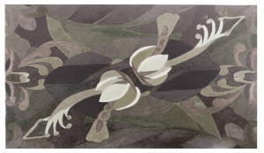
Hình 5.17: Phác thảo đậm nhạt
- Phác thảo màu:
Căn cứ theo phác thảo đậm nhạt được chọn, người học tiến hành làm phác thảo màu. Cách làm cũng giống như làm phác thảo đen trắng. Người học tìm vài phác thảo nhỏ với những tông màu chủ đạo khác nhau.
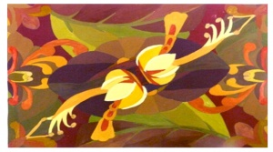
Hình 5.18: Phác thảo màu
Thể hiện bài vẽ:
- Bước 1: Kẻ khung hình theo kích thước của bài
- Bước 2: Phóng hình bằng tỷ lệ thật
- Bước 3: Chỉnh sửa kỹ các chi tiết, đường nét, mảng hình cho đẹp bố cục
- Bước 4: Vẽ màu vào các mảng hình, họa tiết và nền của bài theo phác thảo màu
- Bước 5: Hoàn thiện bài vẽ.
4.6. Trang trí hình tròn.
4.6.1. Cấu trúc hình tròn.
Hình tròn là một mặt phẳng được khép kín bởi một vòng tròn đồng tâm. Hình tròn là một trong những hình mang tính quy ước.Bên trong hay bên ngoài hình tròn có một hình vuông nội tiếp và ngoại tiếp hình tròn, các đặc tính cấu trúc của hình tròn bao gồm:
- Hình tròn là hình vô hướng. Chỉ có 1 đường chạy theo vòng tròn đồng tâm, khép kín. Đường chu vi.
- Có vô số trục xuyên tâm; đó là những đường kính giao nhau tại tâm.
- Từ đường kính và bán kính. Ta có thể tạo ra các đường tròn đồng tâm bên trong hình tròn.
- Ta cũng có thể tạo ra các hình tròn bên trong tiếp tuyến với hình tròn gốc.
- Trên mỗi hình tròn phát sinh. Có thể phân chia các khu vực hình vuông nội tiếp và ngoại tiếp đường tròn.
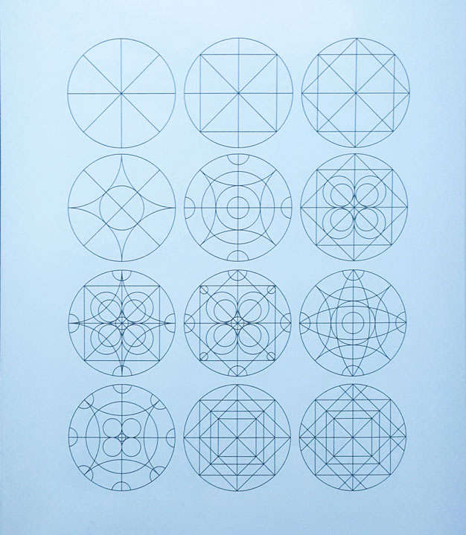
Hình 5.19: Cấu trúc hình tròn

4.6.2. Phương pháp trang trí hình tròn.
Nguyên lý bố cục hình tròn được phân chia dựa vào cấu trúc của chính nó:
- Bố cục dựa vào cấu trúc; theo quy luật thăng bằng đăng đối có trục.
- Bố cục tự do không dựa vào cấu trúc; thoải mái theo ý thích riêng của mỗi người. Miễn sao tạo được sự cân bằng thị giác.
Các quy luật ứng dụng trong trang trí hình tròn.
Quy luật lập đi lặp lại.
- Ở 4 phía của khu vực trung tâm đều giống nhau.
- Ở 4 góc đều giống nhau.
- Ở 4 đường chéo đều giống nhau.
Quy luật xen kẽ.
Họa tiết của 4 trục xen kẻ với họa tiết của 4 đường chéo.
Quy luật đảo ngược.
Họa tiết thứ nhất bố trí thuận chiều. Lặp lại lần thứ nhất thì bố trí lộn đầu. Cứ như thế.
Quy luật chồng hình.
Họa tiết này chồng lên họa tiết kia. Chỗ giao nhau tạo thành những hình hay mảng. Tạo nên các không gian liên kết.
Nguyên lý ứng dụng trong trang trí màu.
Nguyên lý đăng đối, thăng bằng có trục, thăng bằng tĩnh: Tất cả các họa tiết bố trí trên hệ thống các trục đăng đối thẳng đứng và nằm ngang. Điểm nhấn ngay trung tâm hình tròn.
Nguyên lý bất đăng đối, thăng bằng động: Các họa tiết được bố trí theo dạng cụm chính phụ; Điểm nhấn nằm trong nhóm chính. Không dựa theo các trục đăng đối cấu trúc hình tròn. Được xem là trang trí hay vẽ tranh trên nền có dạng hình tròn
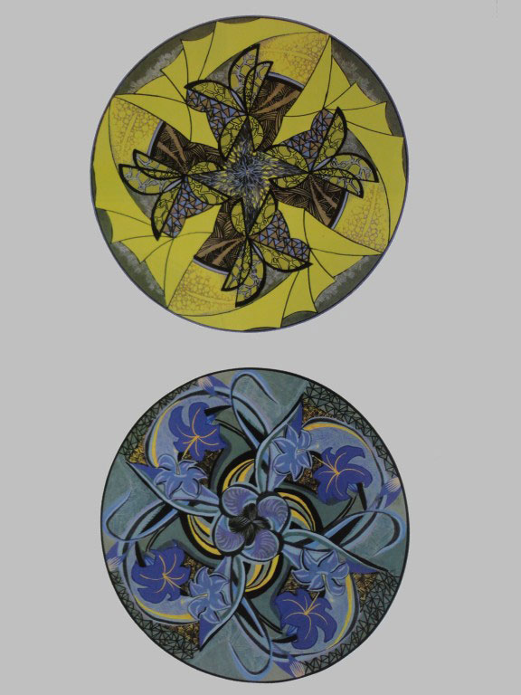
Hình 5.20 : Trang trí hình tròn
Nguyên lý ly tâm:
Nguyên lý này dành cho cách bố cục theo dạng đăng đối có trục gây cảm giác của chuyển động ly tâm. Qua phối trí các họa tiét, hình nét, màu mảng, sắc đậm nhạt; làm sao để tạo ra cảm giác tỏa ra bốn hướng của hình tròn. Tạo ra sự chuyển động từ trong ra ngoài một cách tế nhị, mạch lạc và có nhịp điệu.
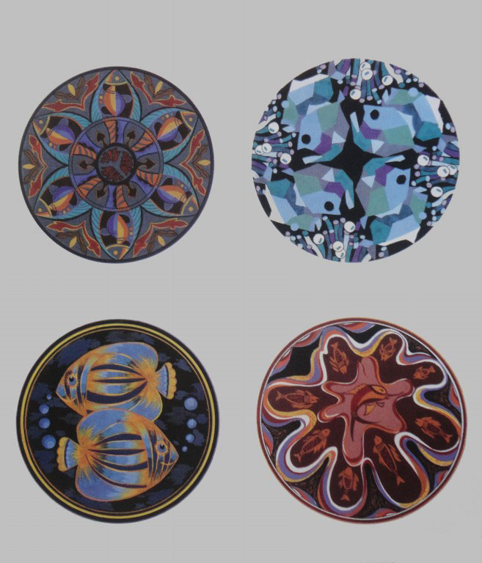
Hình 5.21 . Một số dạng trang trí hình tròn 1
Nguyên lý hướng tâm:
Tạo cảm giác về chuyển động hướng tâm. Tạo người xem có cảm giác từ ngoài chạy vào trong. Họa tiết, màu sắc, mảng miếng cần sắp xếp phù hợp. Điểm nhấn hướng tâm.
Nguyên lý xoáy trôn ốc:
Nguyên lý xoáy trôn ốc giống như nguyên lý ly tâm và hướng tâm; nguyên lý này cũng dựa trên sự đăng đối của cấu trúc hình tròn. Tạo cho người xem cảm giác về sự chuyển động xoáy thật sinh động. Tuy nhiên, để phối hình họa tiết và họa tiết tạo hiệu ứng thị giác này thật không đơn giản.
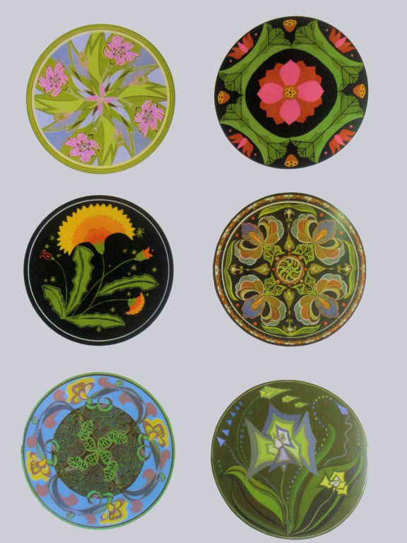
Hình 5.22: Một số dạng trang trí hình tròn 2
Nguyên lý về hệ thống chủ đạo:
Trong bài vẽ cần xác định định một số yếu tố chủ đạo chính; tạo điểm nhấn; mang lại sự thống nhất trong phong cách. Nếu không xác định được các yếu tố chủ đạo; bài vẽ sẽ trở nên rối rắm, mất trật tự.
Chủ đạo về màu sắc: gam nóng lạnh.
Chủ sắc: độ sáng tối đậm nhạt.
Nét chủ đạo: đường nét họa tiết và mảng miếng của tranh.
Quan trọng nhất là giúp người xem biết được đâu là trọng tâm, điểm nhấn của bài. Không được mọi phần trong tranh đều nổi bật gây hỗn độn.
Các bước thực hiện một bài trang trí hình tròn.
Để thuận lợi và kiểm soát thời gian trong quá trình làm bài trang trí màu. Cần lưy ý và ghi nhớ một số bước cơ bản để có thể đạt được các yếu tố chính của một bài trang trí.
Các bước thực hiện bài trang trí hình tròn
Chọn dạng họa tiết và phương pháp cách điệu họa tiết trong hình tròn.
Lên phác thảo một số bố cụcbằng chì.
Chọn phác thảo ưng ý và phát triển họa tiết.
Lên phác thảo đen trắng
Lên phác thảo màu
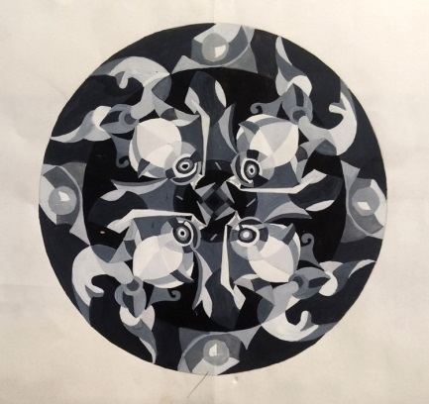  Hình 5.23 :Phác thảo đen trắng | 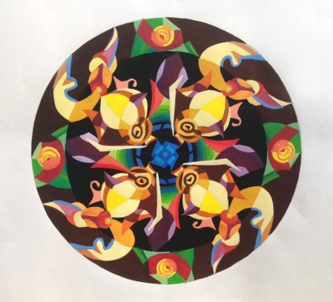  Hình 5.24 :Phác thảo màu
Thể hiện bài vẽ:
Kẻ khung hình theo kích thước
Dùng giấy scan, scan các họa tiết đã chỉnh sửa vào bố cục hình tròn.
Vẽ màu vào các mảng hình, họa tiết và màu nền của bài
Để bài ra xa để quan sát tổng thể.
Điều chỉnh kịp thời các điểm chưa hợp lý.
Hoàn thiện bài vẽ

5. Thực hành trang trí cơ bản (bài tập ứng dụng trang trí hình vuông)

5.1. Điều kiện thực hiện
- Bút chì, bút lông bẹt, bút tỉa
Thước kẻ
Dao trổ
Băng dính giấy
- Bảng vẽ 45cm x 60 cm
Tẩy
Giấy tô ky
- Bột màu các loại: Đỏ cờ,đỏ cánh sen, lam, vàng chanh, đen, trắng, xanh cô ban

5. 2. Yêu cầu kỹ thuật
-Tìm phác thảo về họa tiết, màu sắc, bố cục đẹp đúng đề bài
- Đường nét rõ ràng, hình trang trí cách điệu cao
- Màu sắc hài hòa, bôi màu ke, mượt, bài làm sạch sẽ.

5.3. Các bước thực hiện
- Bước 1: Phác thảo chì
- Bước 2: Phóng hình bằng tỷ lệ thật
- Bước 3: Chỉnh sửa kỹ các chi tiết, đường nét, mảng hình cho đẹp bố cục
- Bước 4: Vẽ màu vào các mảng hình, họa tiết và màu nền của bài
- Bước 5: Hoàn thiện bài vẽ.

CÂU HỎI ÔN TẬP
Câu 1. Trình bày mục đích của việc trang trí các hình cơ bản.
Câu 2. Nêu các bước thực hiện bài trang trí hình tròn, hình vuông, hình tam giác.
Câu 3. Giải thích nguyên tắc lặp lại và đối xứng trong trang trí.
Câu 4. Phân tích yếu tố màu sắc trong bài trang trí hình cơ bản.
Câu 5. Liên hệ ứng dụng trang trí hình học trong thực tế pha chế đồ uống

BÀI 6: TRANG TRÍ MENU ĐỒ UỐNG
Mã bài: MĐ 10 - 06
Giới thiệu:
Nội dung bài sẽ trình bày các yếu tố quan trọng liên quan trang trí menu đồ uống, các nguyên tắc trong trang trí, phương pháp làm bài trang menu đồ uống, giúp học sinh cảm thụ thẩm mỹ tốt hơn trong làm nghề
Mục tiêu:
- Trình bày được khái niệm và các dạng menu đồ uống cơ bản
- Trình bày được phương pháp trang trí chữ nghệ thuật và trang trí menu đồ uống
- Có ý thức bảo quản, giữ gìn sắp xếp đồ dùng học tập gọn gàng ngăn nắp.
- Rèn luyện tính kiên trì, tỉ mỷ, cẩn thận, sáng tạo trong học tập

Nội dung chính:

1. Giới thiệu chung về menu đồ uống

1.1 Khái niệm

Menu đồ uống là danh sách các loại thức uống được cung cấp tại một nhà hàng, quán bar, hoặc sự kiện bao gồm nước uống có cồn, không cồn, nước ngọt, cà phê, trà, và các loại đồ uống đặc biệt. Menu thường chứa thông tin về các loại đồ uống như tên đồ uống, giá cả quy định và hình ảnh minh hoạ của đồ uống.

1.2 Mục đích của thiết kế menu đồ uống
Thiết kế menu đồ uống có vai trò quan trọng trong kinh doanh. Giúp khách hàng lựa chọn đồ uống dễ dàng, tăng doanh thu, tạo ấn tượng thương hiệu chuyên nghiệp và thúc đẩy trải nghiệm khách hàng.

Biết thiết kế menu đồ uống sẽ tạo được ấn tượng cho khách hàng. Một menu được sắp xếp logic, mô tả chi tiết giúp khách hàng nhanh chóng quyết định và lựa chọn đồ uống. Mỗi một menu còn là một cơ hội để quảng cáo thương hiệu. Cách sắp xếp các loại đồ uống, mô tả ngắn gọn về hương vị, thành phần đồ uống và kết hợp thiết kế màu sắc, phông chữ đến hình ảnh phù hợp sẽ xây dựng được thương hiệu, tăng doanh thu và nâng cao được trải nghiệm khách hàng.

2.3 Một số dạng menu đồ uống cơ bản

Trong thực tế, chúng ta gặp rất nhiều các thể loại menu đồ uống được phân loại theo nhiều tiêu chí khác nhau, tùy thuộc vào mục đích sử dụng, loại hình kinh doanh và đối tượng khách hàng. Các nhóm phổ biến gồm: Cà phê, trà, nước ép, đá xay và các loại đồ uống khác như soda, mojito, cocktail, mocktail hoặc các loại đồ uống khác...

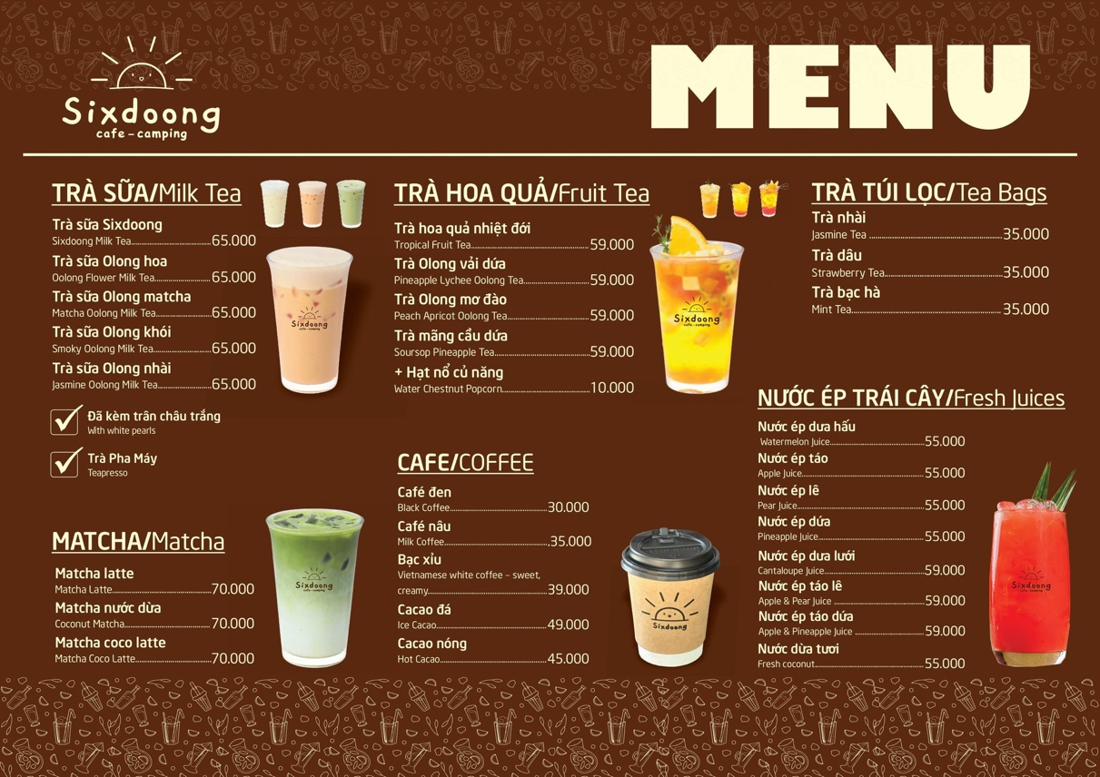

Hình 6.1. Menu truyền thống
- Thiết kế menu cần phù hợp với loại hình kinh doanh và đối tượng khách hàng của mình.
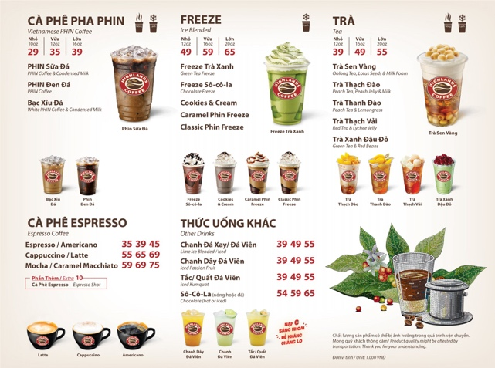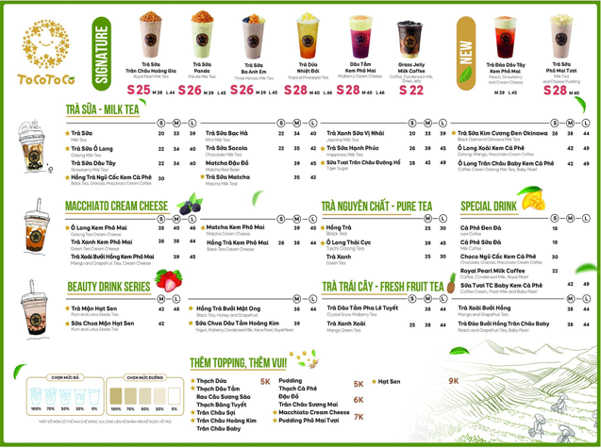
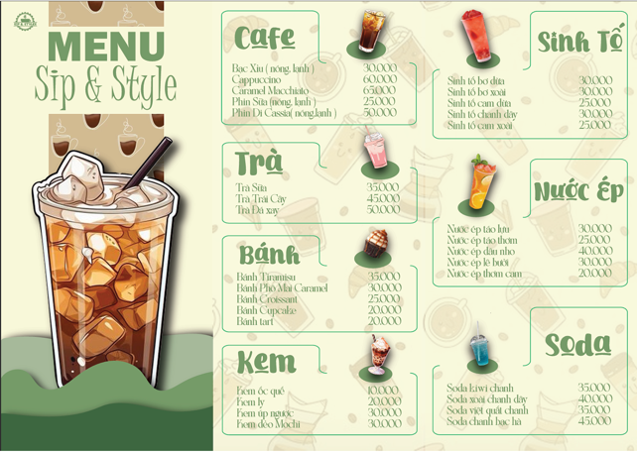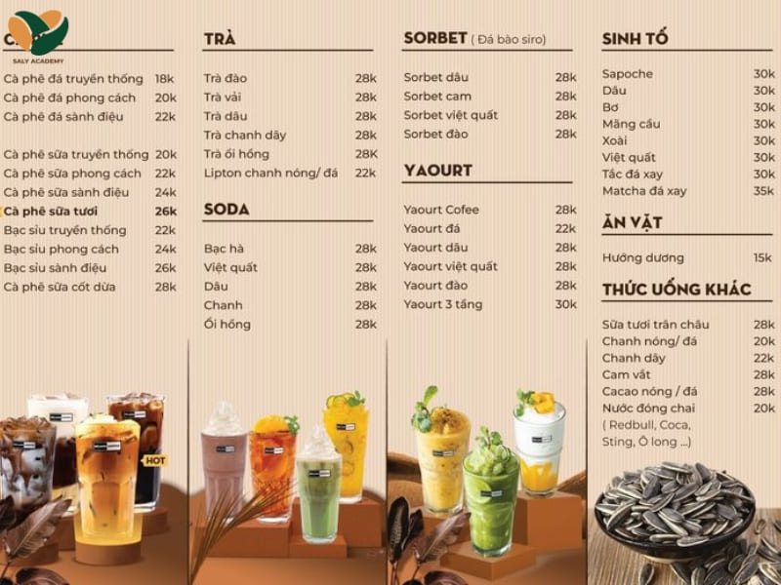

Hình 6.2: Các loại menu

2. Chữ nghệ thuật
Phông chữ có vai trò quan trọng trong thiết kế menu. Lựa chọn một phông chữ phù hợp sẽ thu hút được sự chú ý, thể hiện được phong cách cá tính của quán (sang trọng, hiện đại, cổ điển, vui tươi,…)

2.1 Phông chữ thường

Các phông chữ phổ biến thường dùng là Arial, Times New Roman, Helvetica, và Calibri. Đây là phông chữ đơn giản, hiện đại, dễ đọc, phù hợp cho menu cần tính chuyên nghiệp và rõ ràng.
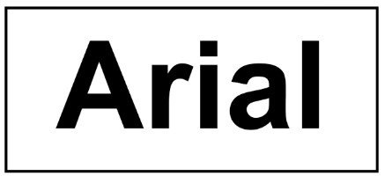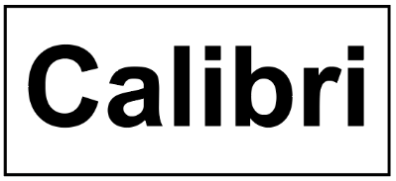
Hình 6.3. Phông chữ Arial Hình 6.4. Phông chữ Calibri
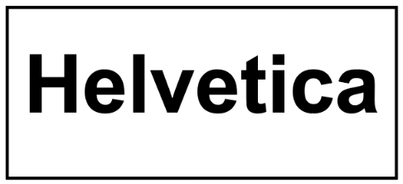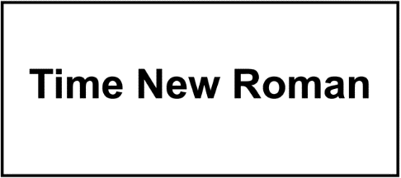
Hình 6.5. Phông chữ Helvetica Hình 6.6. Phông chữ Time New Roman

2.1 Phông chữ in

Các phông chữ phổ biến thường dùng là Rigidity, Pacifico, Great vibes, và Satifes Đây là phông chữ được lựa chọn phổ biến trong thiết kế menu bởi tính nghệ thuật và mỗi phông chữ đều mang một phong cách riêng, phù hợp với nhiều thương hiệu khác nhau.
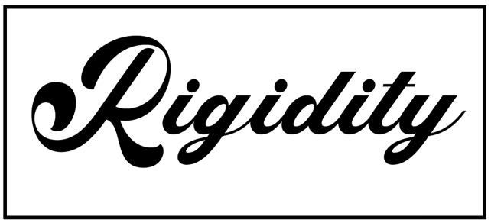
Hình 6.7: Phông chữ Rigidity Hình 6.8. Phông chữ Pacifico
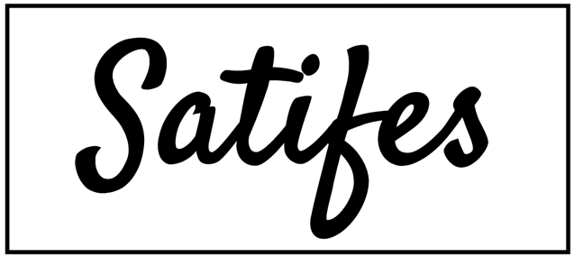
Hình 6.9. Phông chữ Great vibes Hình 6.10. Phông chữ Satifes

2.1 Phông chữ hoa

Các phông chữ phổ biến thường dùng là Amatic SC, Montserrat, Cantarell, và Cormorant. Đây là phông chữ mang lại cảm giác sang trọng, hiện đại hoặc cổ điển.
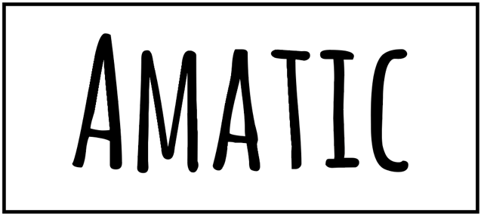 Hình 6.11. Phông chữ Amatic SC Hình 6.12. Phông chữ Montserrat
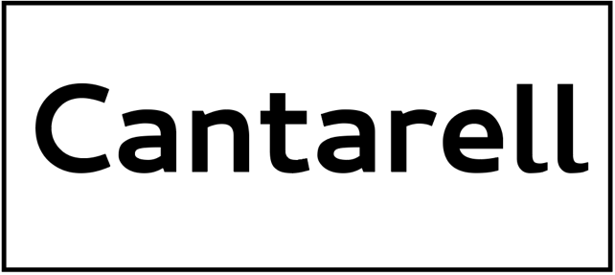 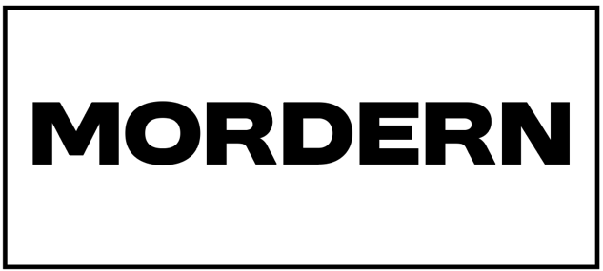 Hình 6.13. Phông chữ Cantarell Hình 6.14. Phông chữ Mordern

2.1 Phông chữ nghiêng

Các phông chữ phổ biến thường dùng là Rigatoni, Analogue, Helvetica, và Gotham. Đây là phông chữ mang lại cảm giác sáng tạo
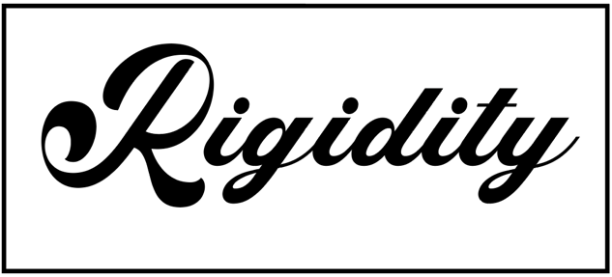 Hình 6.15. Phông chữ Rigidity Hình 6.16. Phông chữ Snell Roundhand
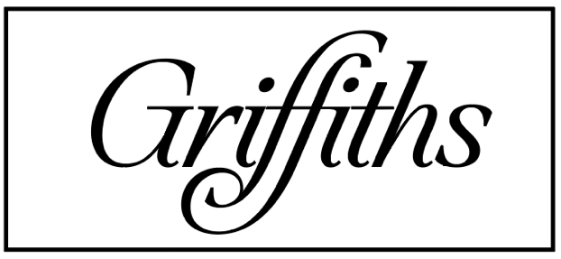 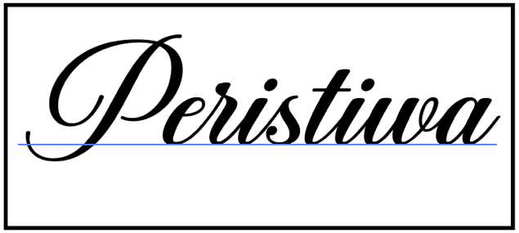 Hình 6.17. Phông chữ Griffths Hình 6.18. Phông chữ Peristiwa

3. Trang trí menu đồ uống
Trang trí menu đồ uống là phương pháp sắp xếp các yếu tố như bố cục, hình ảnh, màu sắc, phông chữ được trình bày một cách sáng tạo để thu hút sự chú ý của khách hàng. Trang trí menu không chỉ đơn thuần là liệt kê các danh mục đồ uống mà còn là sự kết hợp giữa sáng tạo nghệ thuật và cách sắp xếp các thông tin một cách khoa học để tạo nên một bố cục tỉ lệ hài hoà, cân đối.

3.1 Bố cục và tỉ lệ
Bố cục và tỉ lệ có vai trò quan trọng trong trang trí menu. Một bố cục tốt cần đảm bảo được yếu tố cân bằng, hài hoà, sắp xếp tỉ lệ các thành phần trên menu một cách logic và thu hút được sự chú ý của khách hàng.
Muốn xây dựng được một bố cục menu đẹp mắt, khoa học ta cần chú ý những đến những yếu tố sau:
- Sự cân bằng
- Tính nổi bật
- Sắp xếp khoa học
- Sáng tạo

3.2 Hình và phông chữ thiết kế
Hình và phông chữ có vai trò quan trọng trong trang trí menu. Một menu có sự kết hợp hài hoà giữa hai yếu tố này sẽ thu hút sự chú ý của khách hàng.
Ta cần chú ý đến những yếu tố sau trong việc sử dụng hình ảnh và phông chữ trong trang trí menu:
- Hình ảnh rõ nét
- Số lượng phông chữ

3.3 Trang trí màu sắc
Tuỳ vào phong cách đặc trưng và đối tượng khách hàng để lựa chọn màu sắc menu cho phù hợp. Khi trang trí màu sắc menu cần chú ý đến những yếu tố sau để đạt hiệu quả:
- Màu sắc hài hoà
- Nổi bật mục quan trọng
- Phân cấp nội dung
- Kết hợp giữa sáng tạo và thực tế

4. Kiểm tra
Thực hành vẽ và trang trí một menu đồ uống cơ bản

4.1 Điều kiện thực hiện
- Bút chì
- Mẫu giáo cụ trực quan
- Bột màu đen và trắng
- Keo đường
- Bút lông vẽ bột màu
- Bộ dao trổ
- Băng dính giấy
- Giấy tô ky
- Bảng vẽ
- Tẩy
- Thước kẻ
- Com pa

4.2. Yêu cầu kỹ thuật
- Vẽ bố cục menu tự do có các sắc độ đâm nhạt khác nhau bằng màu.
- Bài làm sạch sẽ, trình bày bài bố cục đẹp mắt.

4.3. Các bước thực hành
- Bước 1: Kẻ khung hình đúng kích thước của bài
- Bước 2: Phóng hình bằng tỷ lệ thật.
- Bước 3: Chỉnh sửa kỹ các chi tiết, đường nét, mảng hình cho đẹp bố cục
- Bước 4: Vẽ màu nền
- Bước 5: Hoàn thiện bài vẽ

CÂU HỎI ÔN TẬP

Câu 1. Trình bày vai trò của menu trong kinh doanh đồ uống.
Câu 2. Nêu các nguyên tắc bố cục và phối màu khi thiết kế menu.
Câu 3. Trình bày những lỗi thường gặp khi trang trí menu và cách khắc phục.
Câu 4. Phân biệt giữa menu truyền thống và menu hiện đại.
Câu 5. Cho ví dụ về ý tưởng menu sáng tạo cho quầy bar hoặc quán cà phê.

BÀI 7: TRANG TRÍ BẢNG QUẢNG CÁO CHO QUẦY BAR
Mã bài : MĐ 10 - 07
Giới thiệu:
Nội dung bài sẽ trình bày các yếu tố quan trọng liên quan trang trí bảng quảng cáo cho quầy bar, các nguyên tắc trong trang trí, phương pháp làm bài trang trí bảng quảng cáo cho quầy bar, giúp học sinh cảm thụ thẩm mỹ tốt hơn trong làm nghề
Mục tiêu:

- Trình bày được khái niệm và các phong cách trang trí bảng quảng cáo quầy bar

- Trình bày được phương pháp trang trí bảng quảng cáo quầy bar

- Trang trí được bảng quảng cáo quầy bar đạt yêu cầu mỹ thuật, phù hợp với đối tượng khách hàng.

- Có ý thức bảo quản, giữ gìn sắp xếp đồ dùng học tập gọn gàng ngăn nắp.

- Rèn luyện tính kiên trì, tỉ mỷ, cẩn thận, sáng tạo trong học tập.

Nội dung chính:

1. Giới thiệu chung về bảng quảng cáo quầy bar

1.1 Khái niệm

Bảng quảng cáo quầy bar hay còn gọi là menu quầy bar là một loại bảng quảng cáo được thiết kế đặt tại khu vực quầy bar và được dùng để quảng bá một cách có hiệu quả về các sản phẩm, dịch vụ hoặc sự kiện liên quan đến đồ uống.

1.2. Mục đích thiết kế bảng quảng cáo cho quầy bar

Bảng quảng cáo cho quầy bar có vai trò quan trọng trong kinh doanh và là một công cụ hữu ích để giới thiệu thông tin về các sản phẩm đồ uống cũng như khuyến mãi, sự kiện hoặc các dịch vụ đặc biệt mà quầy bar đang cung cấp.

Một bảng quảng cáo quầy bar được thiết kế hấp dẫn, phù hợp với thương hiệu không chỉ cung cấp thông tin mà còn là một phần của nghệ thuật trang trí, giúp quầy bar trở nên chuyên nghiệp, thu hút, và tạo ấn tượng tốt với khách hàng.

1.3. Một số phong cách trang trí bảng quảng cáo quầy bar

Trên thực tế có rất nhiều phong cách trang trí bảng quảng cáo quầy bar, mỗi phong cách trang trí đều mang đến một trải nghiệm cho khách hàng. Việc lựa chọn phong cách trang trí bảng quảng cáo quầy bar phụ thuộc vào đối tượng khách hàng, chủ đề cũng như không gian trong quầy bar.

Một số phong cách trang trí bảng quảng cáo quầy bar phổ biến như:
- Hiện đại
- Cổ điển
- Công nghiệp
- Nghệ thuật
- Sang trọng
- Thiên nhiên
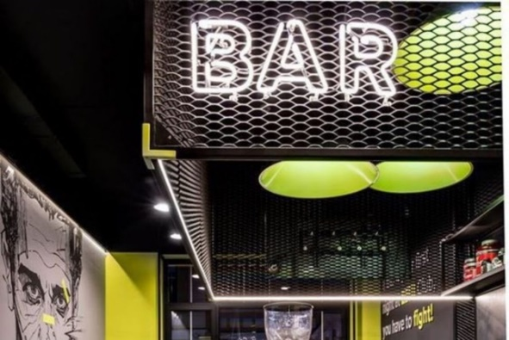

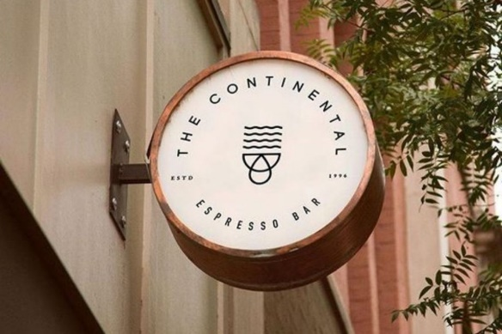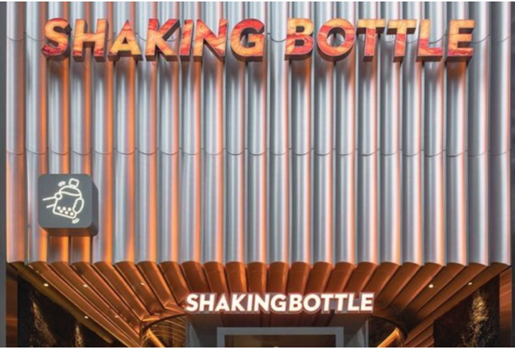

Hình 7.1. Các loại bảng quảng cáo quầy bar

2. Hình và phông chữ bảng quảng cáo quầy bar

2.1. Bố cục
Một bảng quảng cáo quầy bar đẹp có bố cục được trang trí nổi bật và sáng tạo, sự kết hợp giữa hình ảnh và phông chữ phải được thực hiện một cách thông minh và nghệ thuật. Từ đó thu hút được sự chú ý của khách hàng.
Muốn xây dựng được một bố cục bảng quảng cáo quầy bar đẹp mắt, ta cần chú ý đến những yếu tố sau:
- Tiêu đề
- Sự cân đối
- Nhận diện thương hiệu
- Kết hợp giữa sáng tạo và thực tế

2.2. Phông chữ và tỉ lệ chữ
Phông chữ và tỉ lệ chữ là yếu tố quan trọng nhất trong trang trí bảng quảng cáo quầy bar. Nắm được các nguyên tắc trong việc sử dụng và lựa chọn phông chữ sẽ gây được ấn tượng mạnh đối với khách hàng.
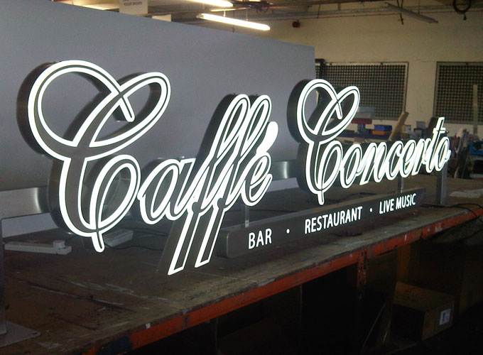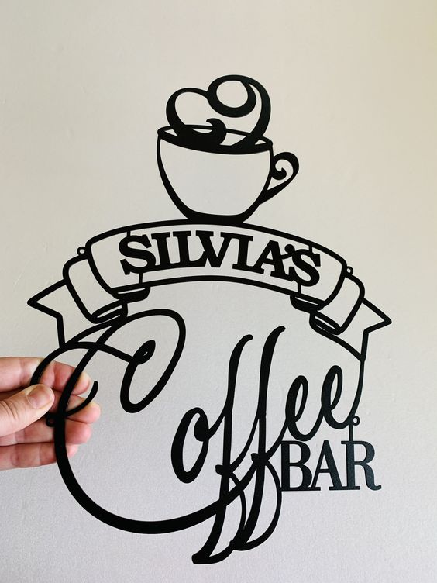
Hình 7.2. Phông chữ trên biển quảng cáo

2.3. Hình trang trí
Tuỳ thuộc vào phong cách quầy bar hướng đến mà ta lựa chọn hình trang trí cho phù hợp. Có thể sử dụng hình minh hoạ đồ uống, hình vẽ tay hoặc hình ảnh thực tế sản phẩm đồ uống,…
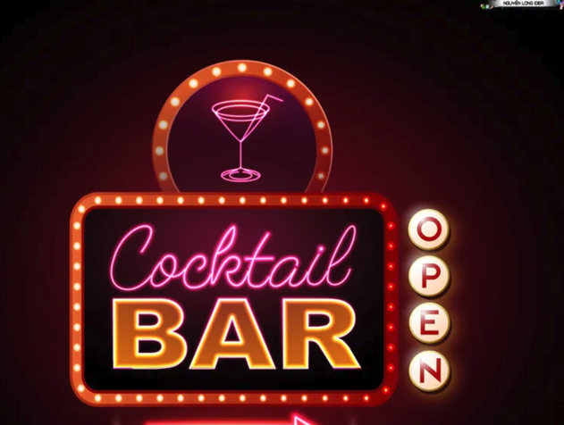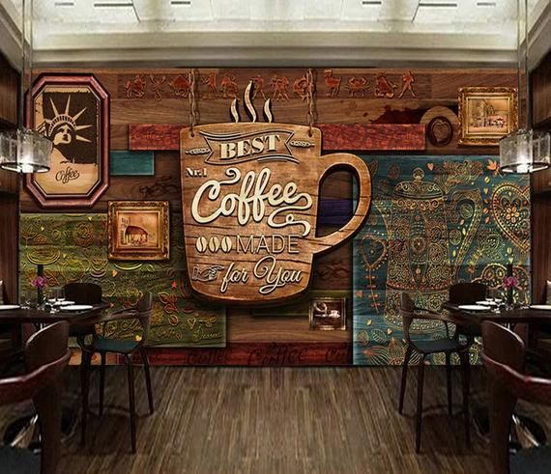
Hình 7.3: Các hình trang trí trên biển quảng cáo quầy bar

3. Trang trí màu sắc bảng quảng cáo quầy bar

3.1. Trang trí gam màu tương phản
Đây là gam màu đặt cạnh nhau đối ngược nhau về tính chất nên đặt cạnh nhau được tôn nhau lên, màu sắc mạnh mẽ và sôi nổi. Phù hợp với phong cách quán bar năng động, trẻ trung, hiện đại.
Một bảng quảng cáo quầy bar được trang trí theo gam màu tương phản sẽ truyền tải được không khí mạnh mẽ và sôi động và nổi bật.

3.2. Trang trí gam màu tương đồng
Đây là gam màu tương đối hài hoà. Phù hợp với phong cách quán bar sang trọng, hiện đại.
Biết cách áp dụng giữa các màu sắc tương đồng trong trang trí bảng quảng cáo quầy bar sẽ tạo nên một không gian quầy bar tinh tế và thu hút., đồng bộ để phục vụ thực hành tốt.

CÂU HỎI ÔN TẬP
Câu 1. Trình bày mục đích của việc trang trí bảng quảng cáo.
Câu 2. Nêu các yếu tố cần chú ý về hình, chữ và màu trong thiết kế bảng quảng cáo.
Câu 3. Phân tích mối quan hệ giữa nội dung quảng cáo và phong cách trang trí.
Câu 4. Giải thích vai trò của yếu tố thẩm mỹ trong bảng hiệu quầy bar.
Câu 5. Cho ví dụ về cách phối hợp hình ảnh và chữ trong một bảng quảng cáo đẹp.

HƯỚNG DẪN SỬ DỤNG GIÁO TRÌNH
Giáo trình “Mỹ thuật ứng dụng trong pha chế” là tài liệu chính thức dùng để giảng dạy cho học sinh trình độ Trung cấp nghề Kỹ thuật pha chế đồ uống, hệ Giáo viên căn cứ vào mục tiêu, nội dung từng bài học để lựa chọn phương pháp giảng dạy phù hợp, bảo đảm phát huy tính tích cực, chủ động và sáng tạo của người học
1. Đối với giáo viên
- Khi giảng dạy, giáo viên cần kết hợp linh hoạt giữa lý thuyết và thực hành, trong đó chú trọng rèn luyện kỹ năng tạo hình, phối màu và trang trí sản phẩm đồ uống.
- Tùy theo điều kiện cơ sở vật chất, giáo viên có thể sử dụng hình ảnh, video minh họa, mẫu vật thật, hoặc công cụ trình chiếu để giúp học sinh dễ hình dung và tăng hứng thú học tập.
- Trong quá trình tổ chức bài học, cần định hướng thẩm mỹ nghề nghiệp, liên hệ thực tế tại quầy bar hoặc phòng thực hành pha chế của trường để người học thấy rõ ứng dụng của mỹ thuật trong nghề.
- Cuối mỗi bài, giáo viên tổ chức thảo luận, nhận xét và đánh giá sản phẩm thực hành của học sinh theo các tiêu chí: bố cục hợp lý, màu sắc hài hòa, hình thức trang trí phù hợp, tính sáng tạo và hiệu quả thẩm mỹ.
2. Đối với học sinh
- Học sinh cần nghiên cứu trước nội dung bài học, chuẩn bị đầy đủ dụng cụ học tập như: bút chì, màu, giấy vẽ, mẫu hình, và các vật liệu trang trí.
- Trong giờ học, phải chủ động quan sát, thực hành và trao đổi với giáo viên, đồng thời ghi chép lại các nguyên tắc, quy luật và kinh nghiệm ứng dụng mỹ thuật trong pha chế.
- Khi thực hành, cần tuân thủ hướng dẫn kỹ thuật, rèn luyện tính cẩn thận, kiên trì, sáng tạo và tinh thần làm việc nhóm.
- Sau mỗi bài học, học sinh nên ôn tập câu hỏi cuối bài và tự đánh giá mức độ hiểu bài thông qua việc vận dụng vào thực tế như: trình bày ly đồ uống, thiết kế menu, hay trang trí bảng quảng cáo cho quầy bar.
Giáo trình này không chỉ giúp người học nắm vững kiến thức cơ bản về mỹ thuật ứng dụng, mà còn góp phần phát triển tư duy thẩm mỹ, phong cách nghề nghiệp và khả năng sáng tạo cá nhân – những yếu tố quan trọng trong sự nghiệp của người làm nghề pha chế chuyên nghiệp.

TÀI LIỆU THAM KHẢO
[1] Trường Trung cấp nghề Tổng hợp Hà Nội, Giáo trình Mỹ thuật cơ bản, 2023.
[2] Trường Đại học Sư phạm Nghệ thuật Trung ương, Mỹ thuật trang trí ứng dụng, 2021.
[3] Nguyễn Hồng Sơn, Cơ sở tạo hình và trang trí, 2018.
[4] Nguyễn Quang Phong, Lý thuyết màu sắc và bố cục, 2019.
[5] Trịnh Xuân Dũng, Bar và đồ uống, 2015.
[6] Phạm Thị Hồng Hạnh, Kỹ thuật trình bày và trang trí đồ uống, 2018.
[7] Lưu Đức Toàn, Cơ sở mỹ thuật và ứng dụng trong thiết kế đồ họa, 2019.
[8] Nguyễn Minh Thảo, Mỹ thuật và nghệ thuật phối màu trong thiết kế, 2020.
[9] Trường Trung cấp nghề Tổng hợp Hà Nội, Giáo trình Lý thuyết pha chế đồ uống, 2024.
[10] Trường Trung cấp nghề Tổng hợp Hà Nội, Giáo trình Mỹ thuật ứng dụng trong pha chế, 2025

